
10259423
25 Agustus 2025
Tatag Hardoyo

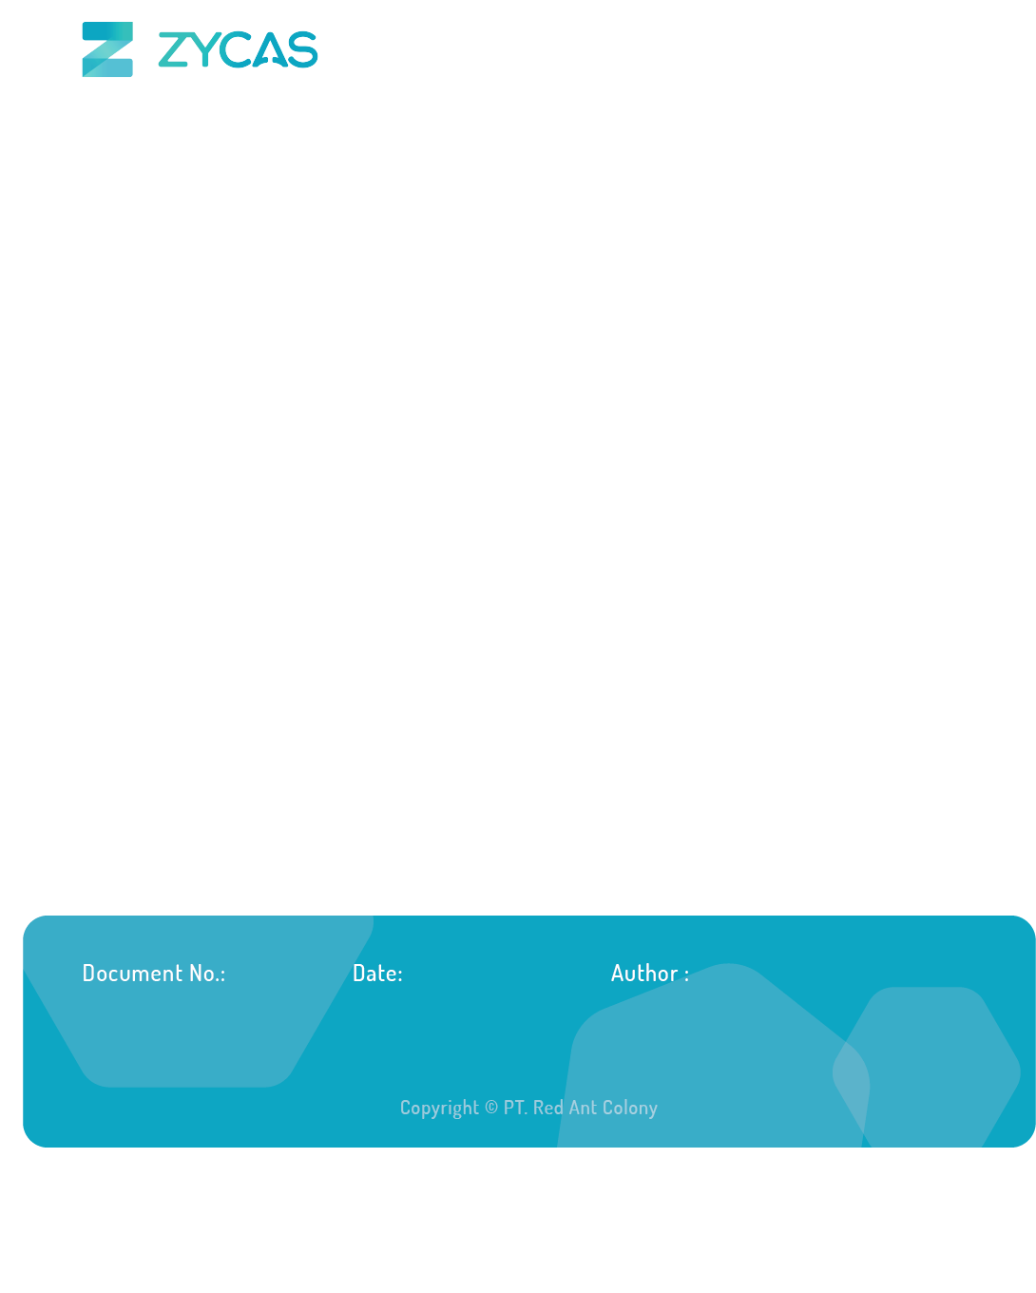

Zycas on Mobile
Zycas Mobile

Halaman ini dapat diakses oleh semua Pengguna dengan pemberian hak akses. Pengguna yang merupakan owner dapat mengakses semua menu, sedangkan pengguna karyawan bisa mengakses dengan pemberian akses oleh owner. Anda perlu mengunduh aplikasi Zycas di playstore.
Menu yang terdapat pada Zycas Mobile:
- Autentikasi
Modul Autentikasi adalah gerbang utama untuk mengakses aplikasi Zycas Mobile. Modul ini mencakup seluruh proses keamanan dan verifikasi pengguna sebelum dapat menggunakan fitur-fitur dalam aplikasi.

KATA SAMBUTAN
Salam Sejahtera,

Selamat datang di Buku Panduan Zycas.
Buku ini dirancang untuk membantu Anda memahami dan memanfaatkan seluruh fitur yang tersedia dalam aplikasi Zycas dengan mudah, cepat, dan efisien.
Zycas hadir sebagai solusi inovatif bagi para pemilik bisnis dalam mengelola transaksi penjualan, meningkatkan efisiensi operasional, serta memperoleh berbagai keuntungan dari promo dan fitur pendukung lainnya. Dengan antarmuka yang ramah pengguna serta fitur-fitur yang disesuaikan untuk kebutuhan ritel, Zycas memberikan pengalaman yang lebih praktis dan profesional dalam menjalankan bisnis sehari-hari.
Panduan ini disusun secara sistematis untuk memudahkan Anda dalam:
- Mengenal fitur utama aplikasi,
- Melakukan pengaturan awal,
- Mengelola transaksi kasir, stok, hingga laporan,
Kami berharap buku panduan ini dapat menjadi referensi bermanfaat dalam mengoptimalkan penggunaan aplikasi Zycas, sehingga bisnis Anda semakin berkembang dan berjalan lebih lancar.
Terima kasih telah mempercayakan Zycas sebagai mitra dalam mendukung perjalanan bisnis Anda. Kami berkomitmen untuk terus memberikan layanan terbaik dan senantiasa terbuka terhadap saran maupun masukan guna meningkatkan kualitas aplikasi ini.
Hormat kami,
Tim Zycas

Red Ant Colony

Daftar Isi
1. Autentikasi 4
1.1. Cara Melakukan Registrasi 5
1.2. Cara Melakukan Login Pertama Kali 15
1.3. Cara Membuat Toko 21
1.4. Cara Melakukan Login jika Device Terkunci 27
1.5. Cara Buka Kunci Device 29
Glosarium 32

Autentikasi
Pada halaman awal setelah membuka aplikasi, jika anda belum login & device belum terkunci, Anda akan dihadapkan dengan form login.
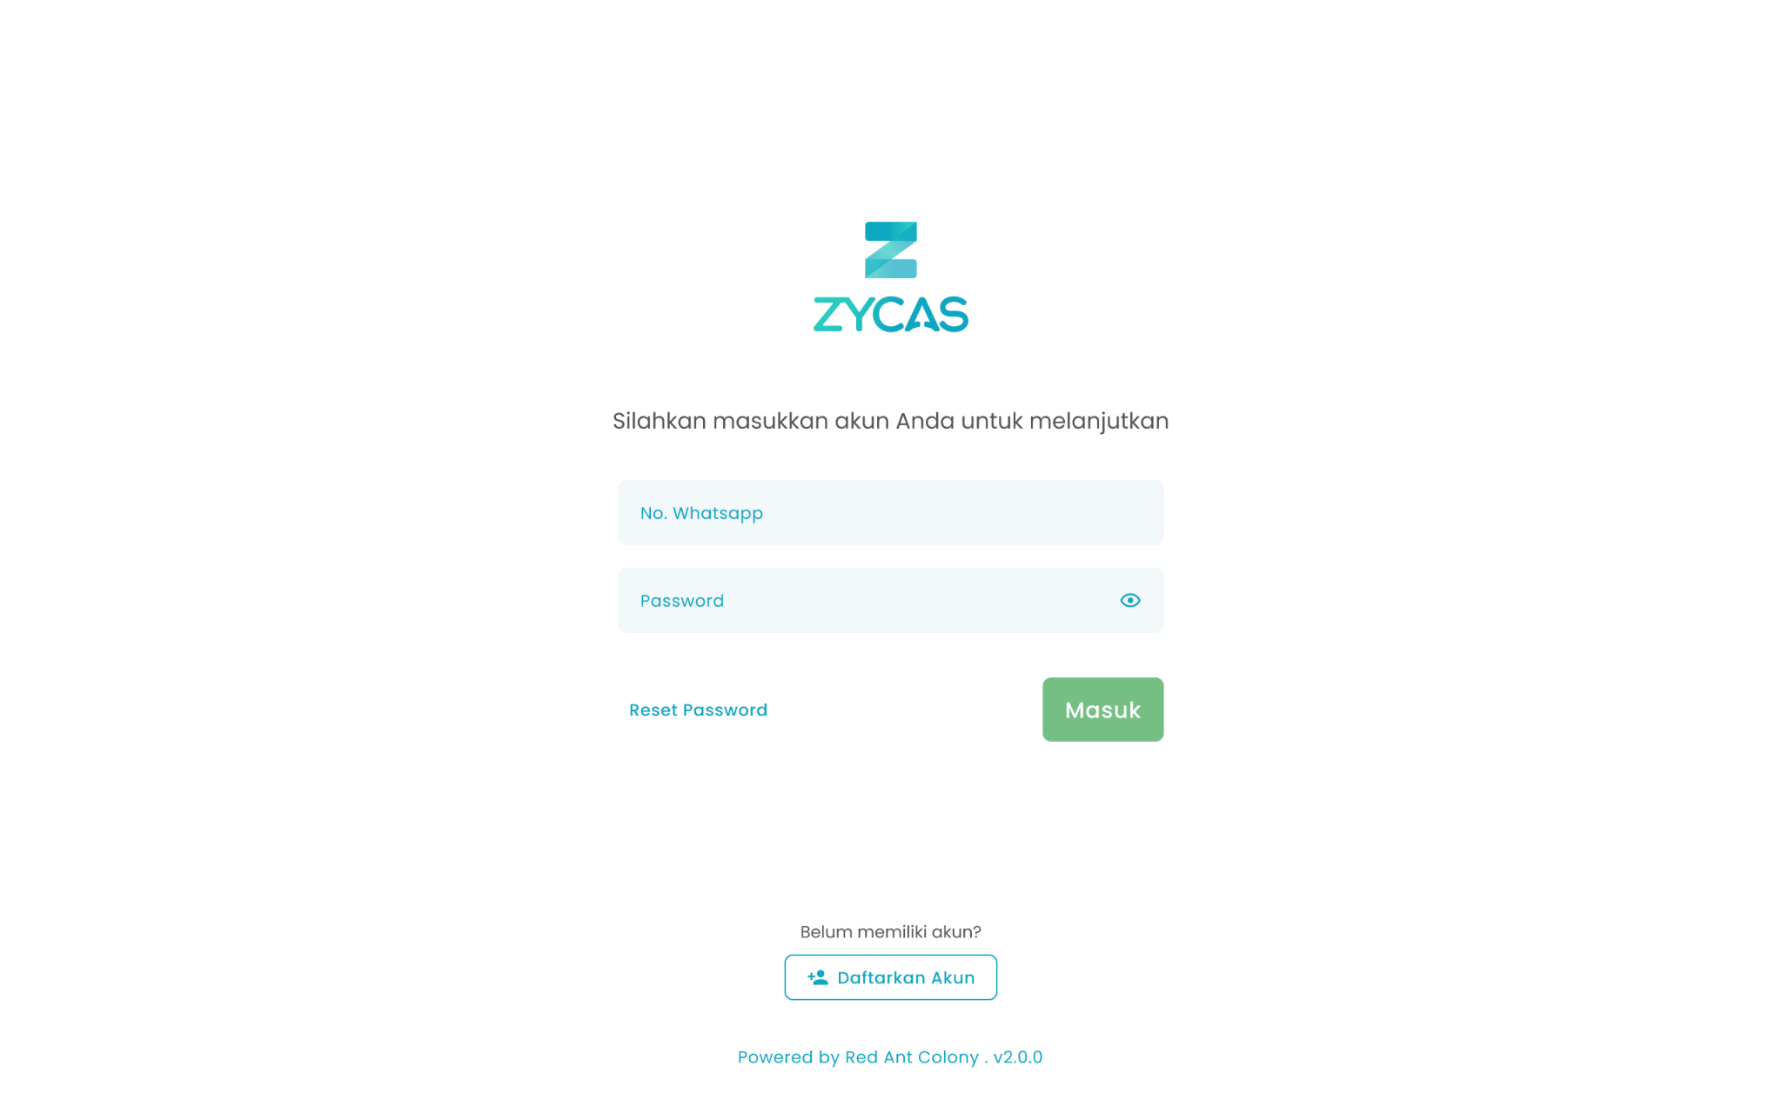

1

2

Keterangan:
No | Simbol | Keterangan
1 | Daftarkan Akun | Tombol untuk melakukan registrasi akun
2 | Reset Password | Tombol untuk lupa kata sandi

1.1. Cara Melakukan Registrasi
Menu Registrasi adalah menu yang berisi form untuk. Untuk mengakses halaman ini adalah dengan klik Menu Daftarkan Akun di halaman login
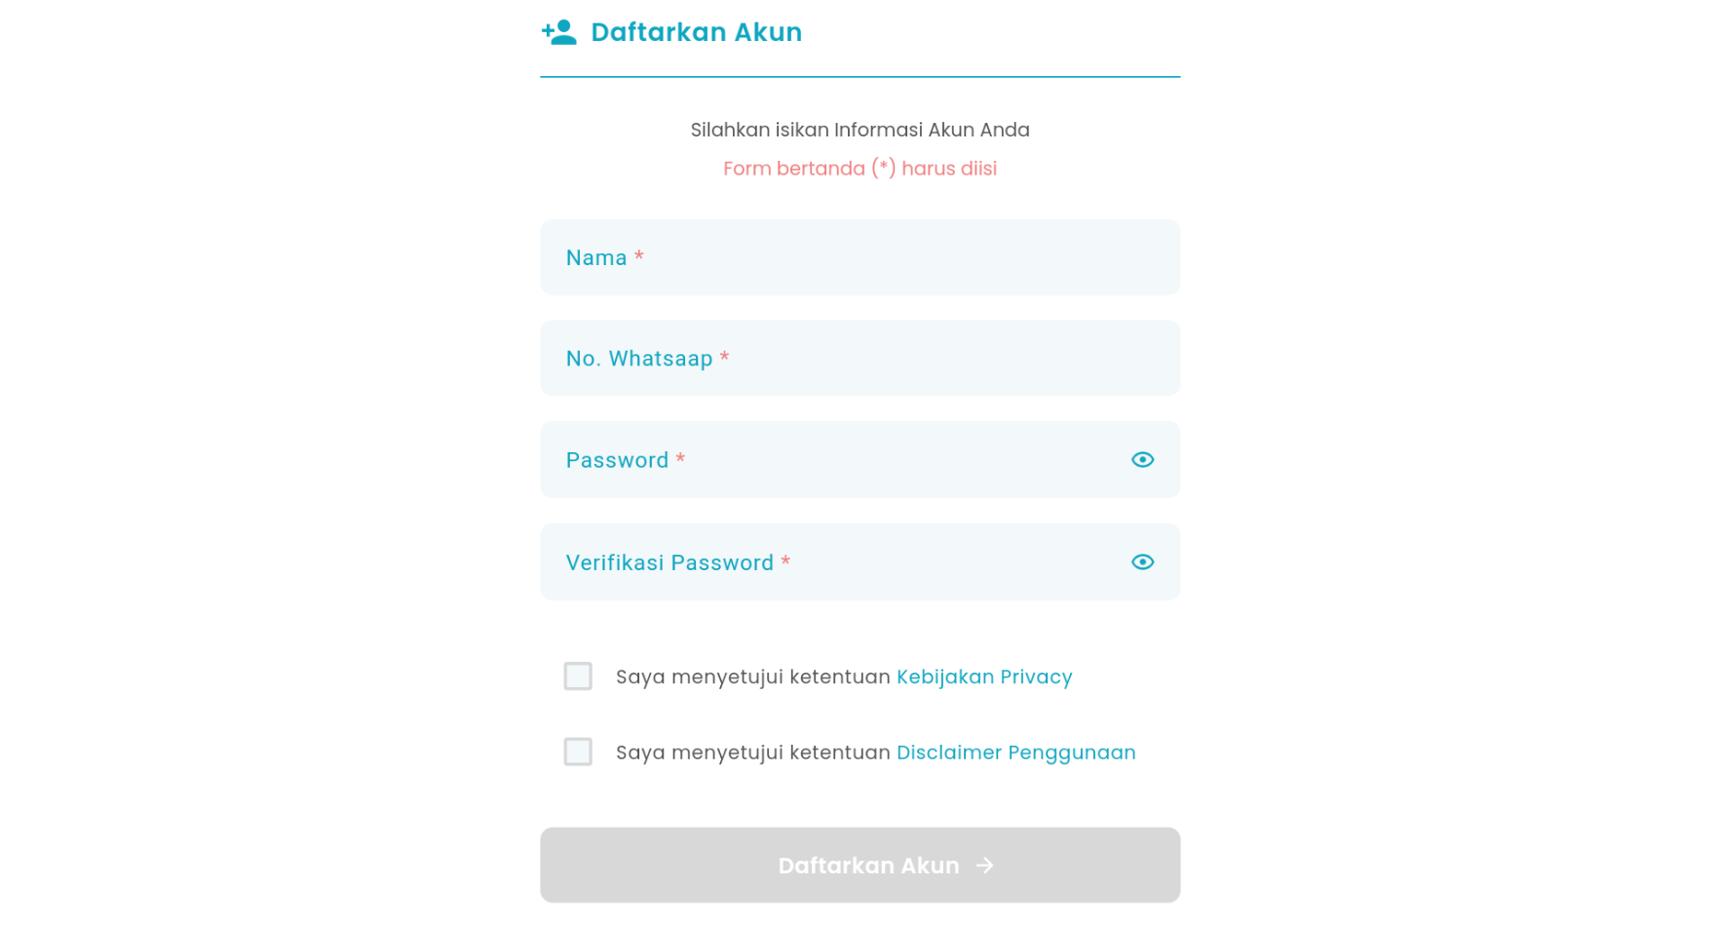

5

4

6

3

2

1

7

Keterangan:
No | Simbol | Keterangan
1 | Nama | Kolom untuk mengisi nama pengguna
2 | No Whatsapp | Kolom untuk mengisi no whatsapp pengguna
3 | Password | Kolom untuk mengisi password pengguna
4 | Verifikasi Password | Kolom untuk mengisi verifikasi password
5 | Persetujuan Kebijakan Privacy | Kolom untuk menyetujui kebijakan privacy
6 | Persetujuan Disclaimer Pengguna | Kolom untuk persetujuan disclaimer pengguna
7 | Daftarkan Akun | Tombol untuk memproses pendaftaran akun
8 | kembali ke Login | Tombol untuk kembali ke halaman login

Berikut merupakan tahapan registrasi akun:
- Masukkan nama anda di kolom nama
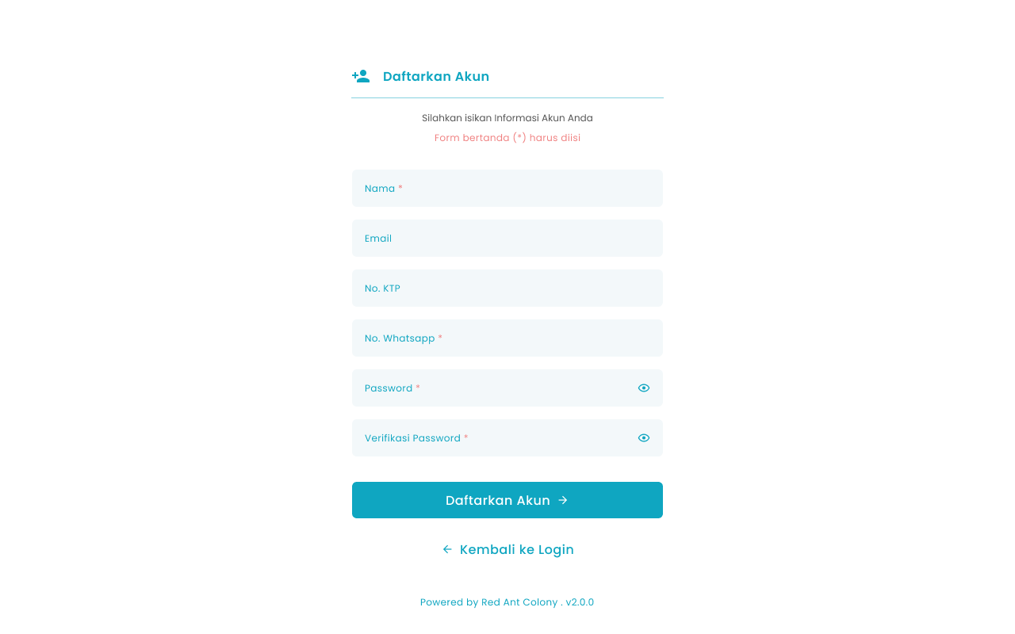
- Masukkan no WhatsApp anda di kolom no WhatsApp

- Masukkan password anda di kolom password

- Masukkan ulang password anda di kolom verifikasi password

- Checklist persetujuan kebijakan privacy
- Checklist persetujuan ketentuan penggunaan aplikasi
- Setelah selesai mengisi data registrasi, kemudian tekan tombol “Daftarkan Akun”

- Setelah menekan tombol, maka akan menampilkan halaman konfirmasi registrasi
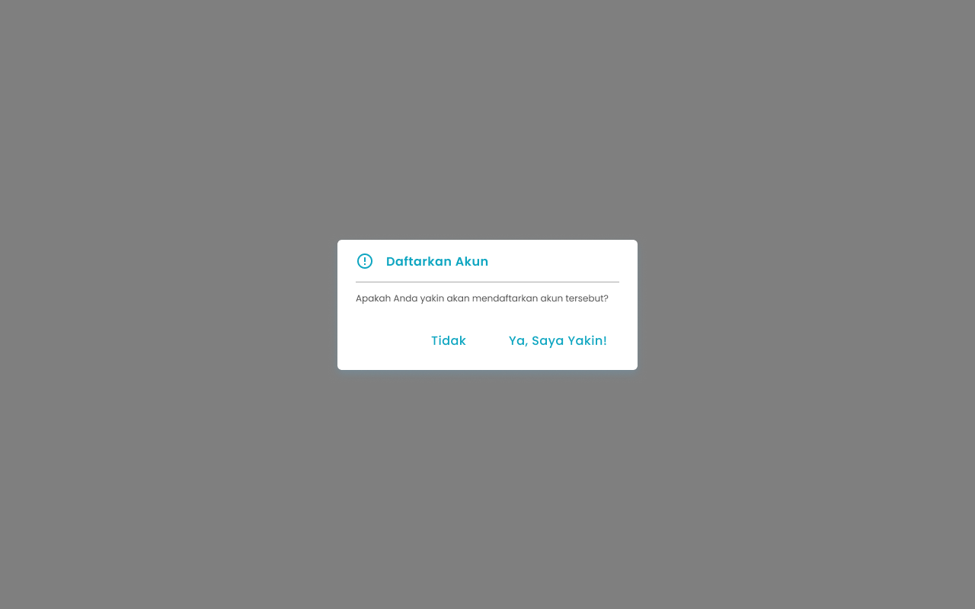
- Tekan tombol “Ya, Saya Yakin” di halaman konfirmasi untuk melanjutkan registrasi


- Tekan tombol “Tidak” di halaman konfirmasi untuk membatalkan registrasi

- Setelah menekan tombol “Ya, Saya Yakin”, maka akan menampilkan halaman Konfirmasi OTP
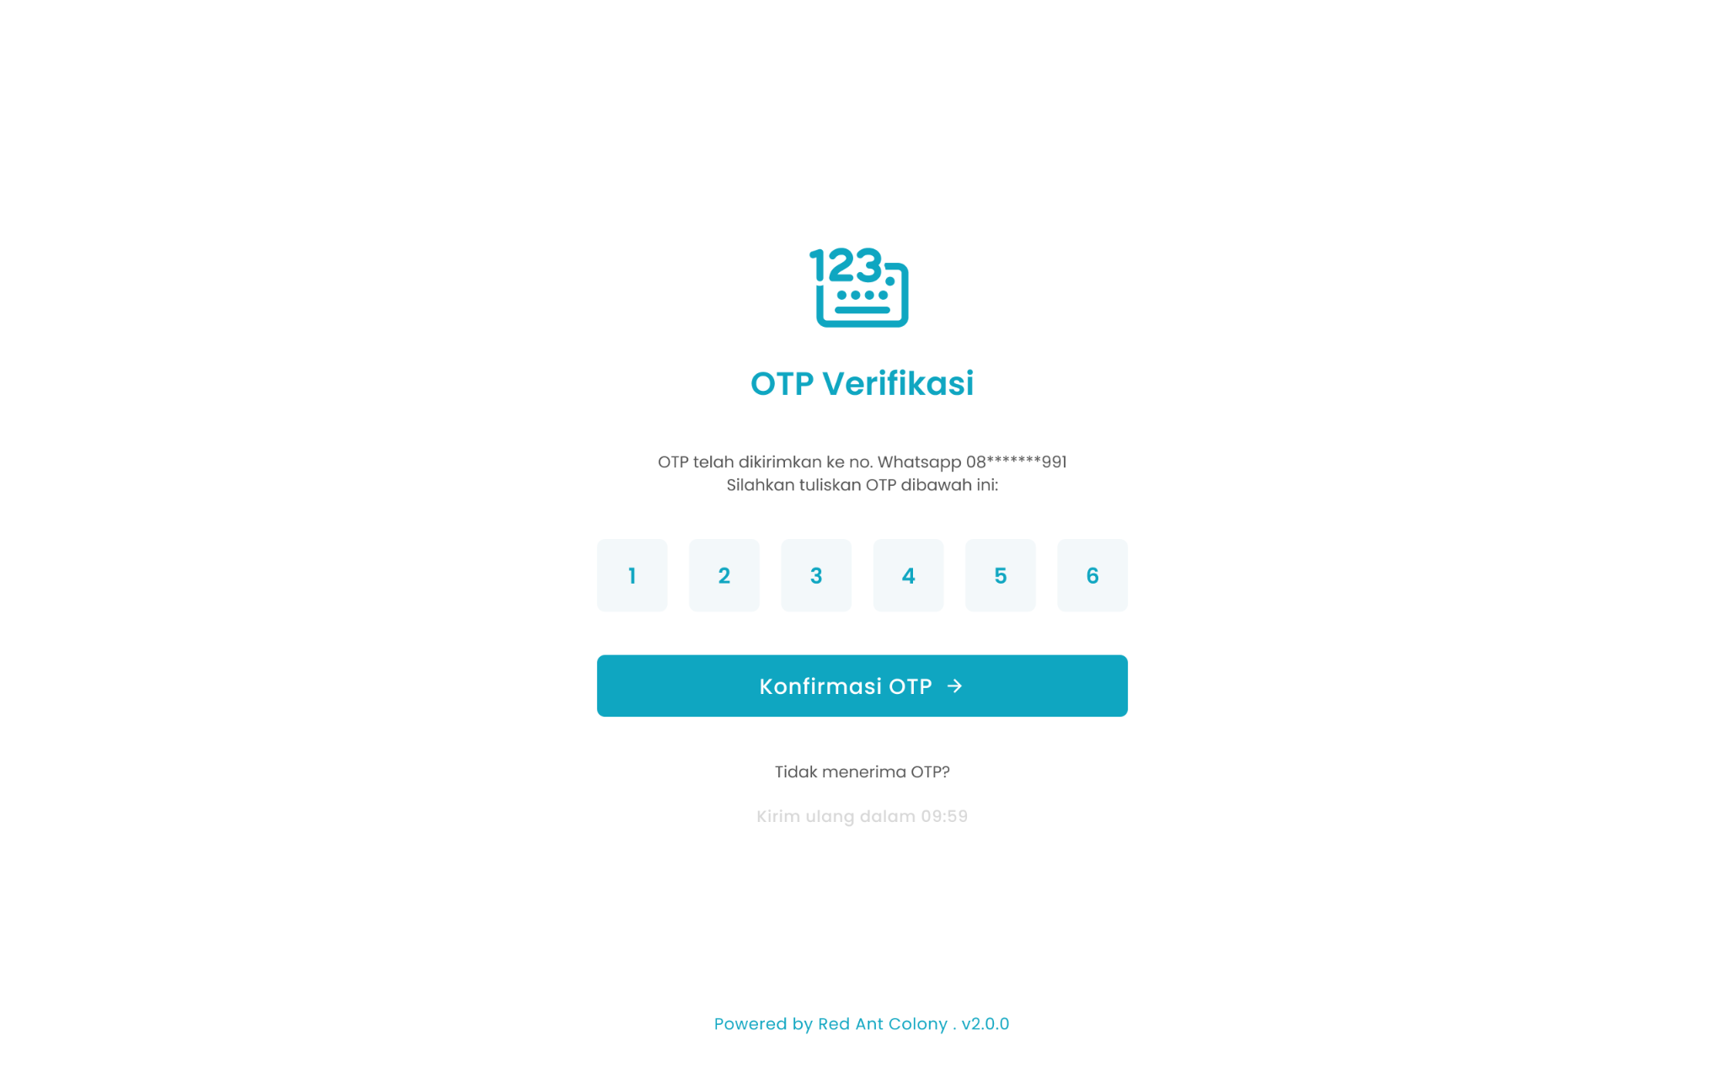
- Masukkan kode otp sesuai dengan kode yang dikirimkan di no whatsapp anda
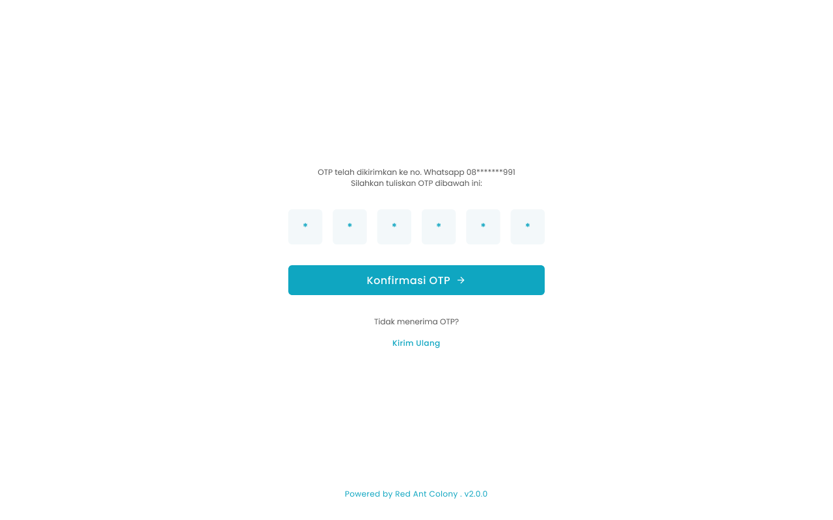
- Setelah selesai mengisi kode otp, kemudian tekan tombol “Konfirmasi OTP”


- Setelah menekan tombol “Konfirmasi OTP”, jika kode otp benar, maka akan menampilkan pesan sukses dan diarahkan ke halaman buat organisasi
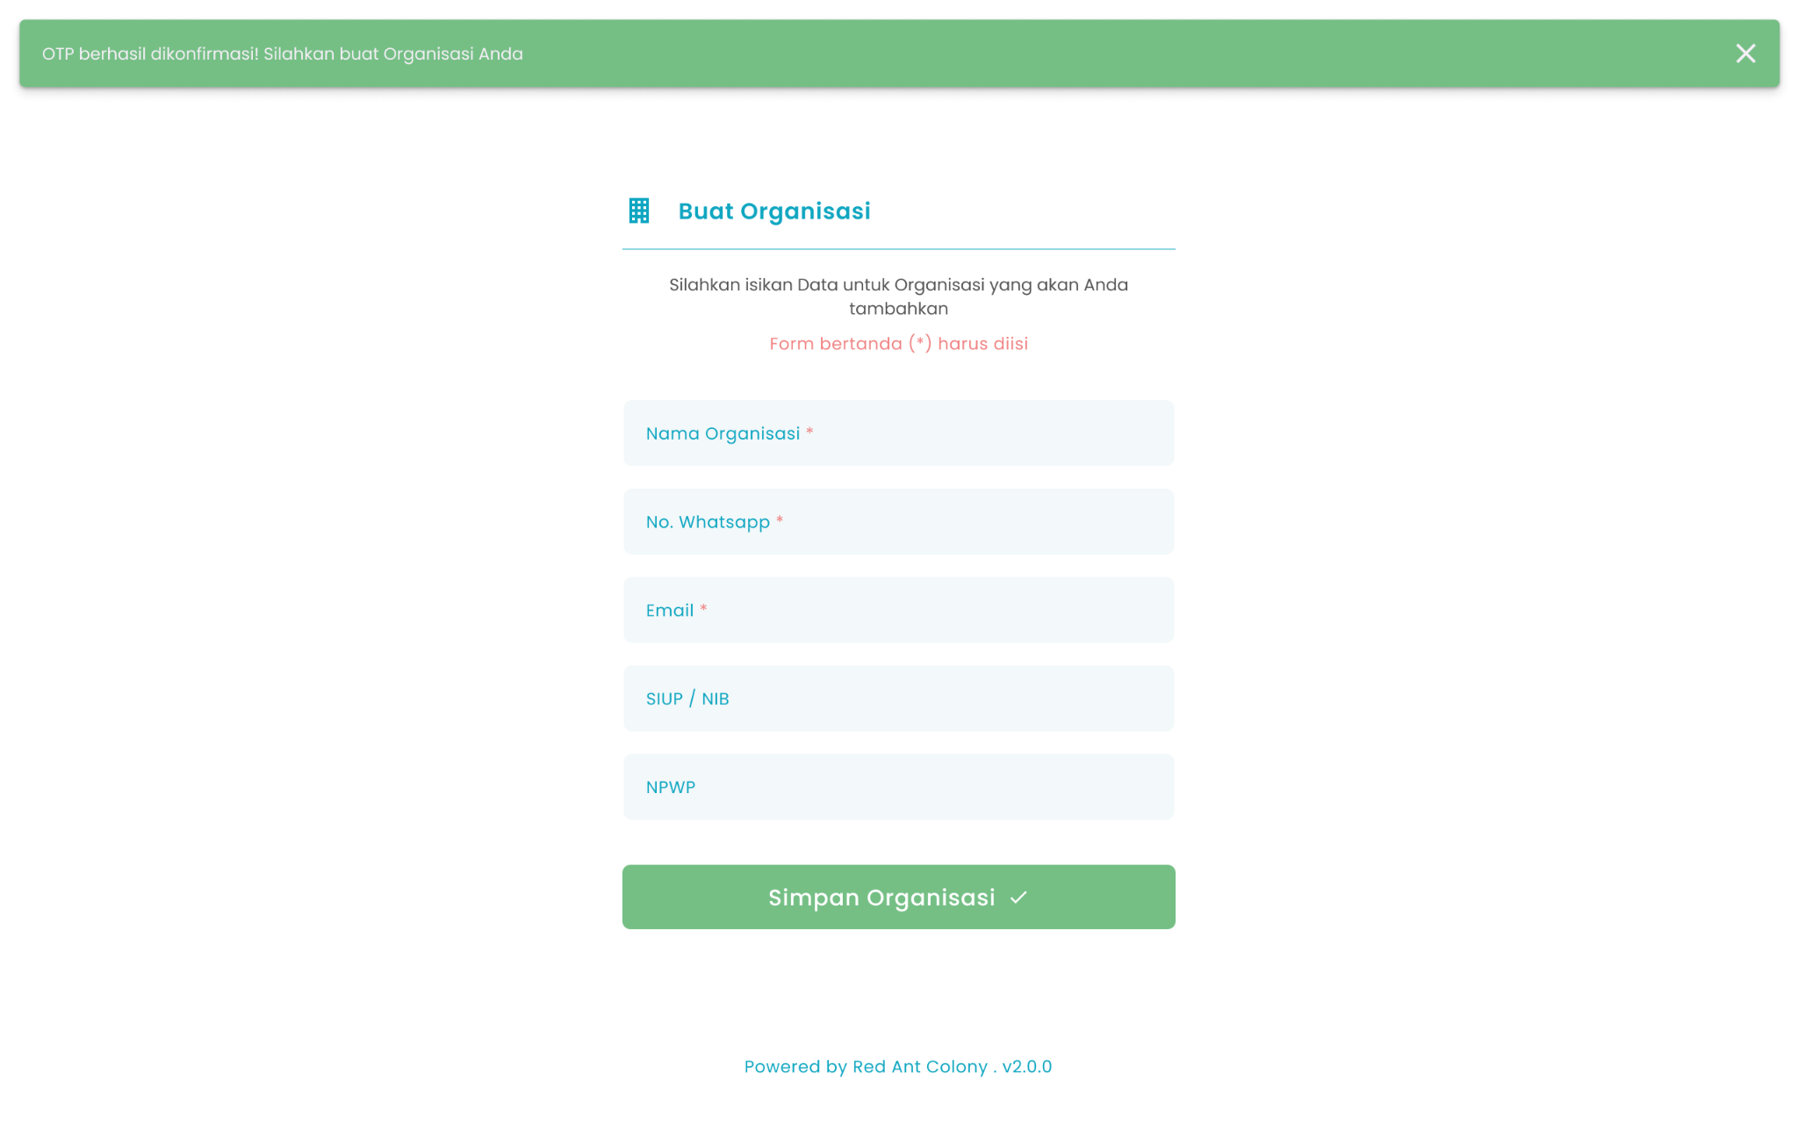
- Masukkan nama organisasi di kolom nama organisasi
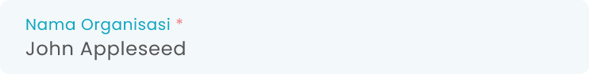
- Masukkan no WhatsApp organisasi di kolom no WhatsApp
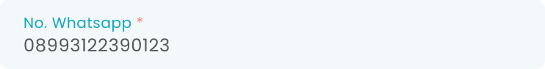
- Masukkan email organisasi di kolom email
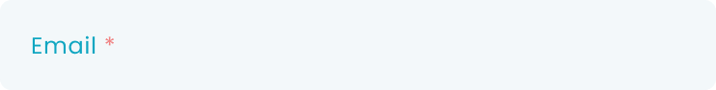
- Masukkan nib di kolom siup/nib
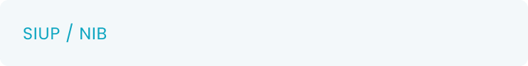
- Masukkan npwp organisasi di kolom npwp
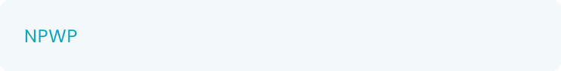
- Setelah selesai mengisi data organisasi, kemudian tekan tombol “Simpan Organisasi”

- Setelah menekan tombol, maka akan menampilkan halaman konfirmasi simpan organisasi
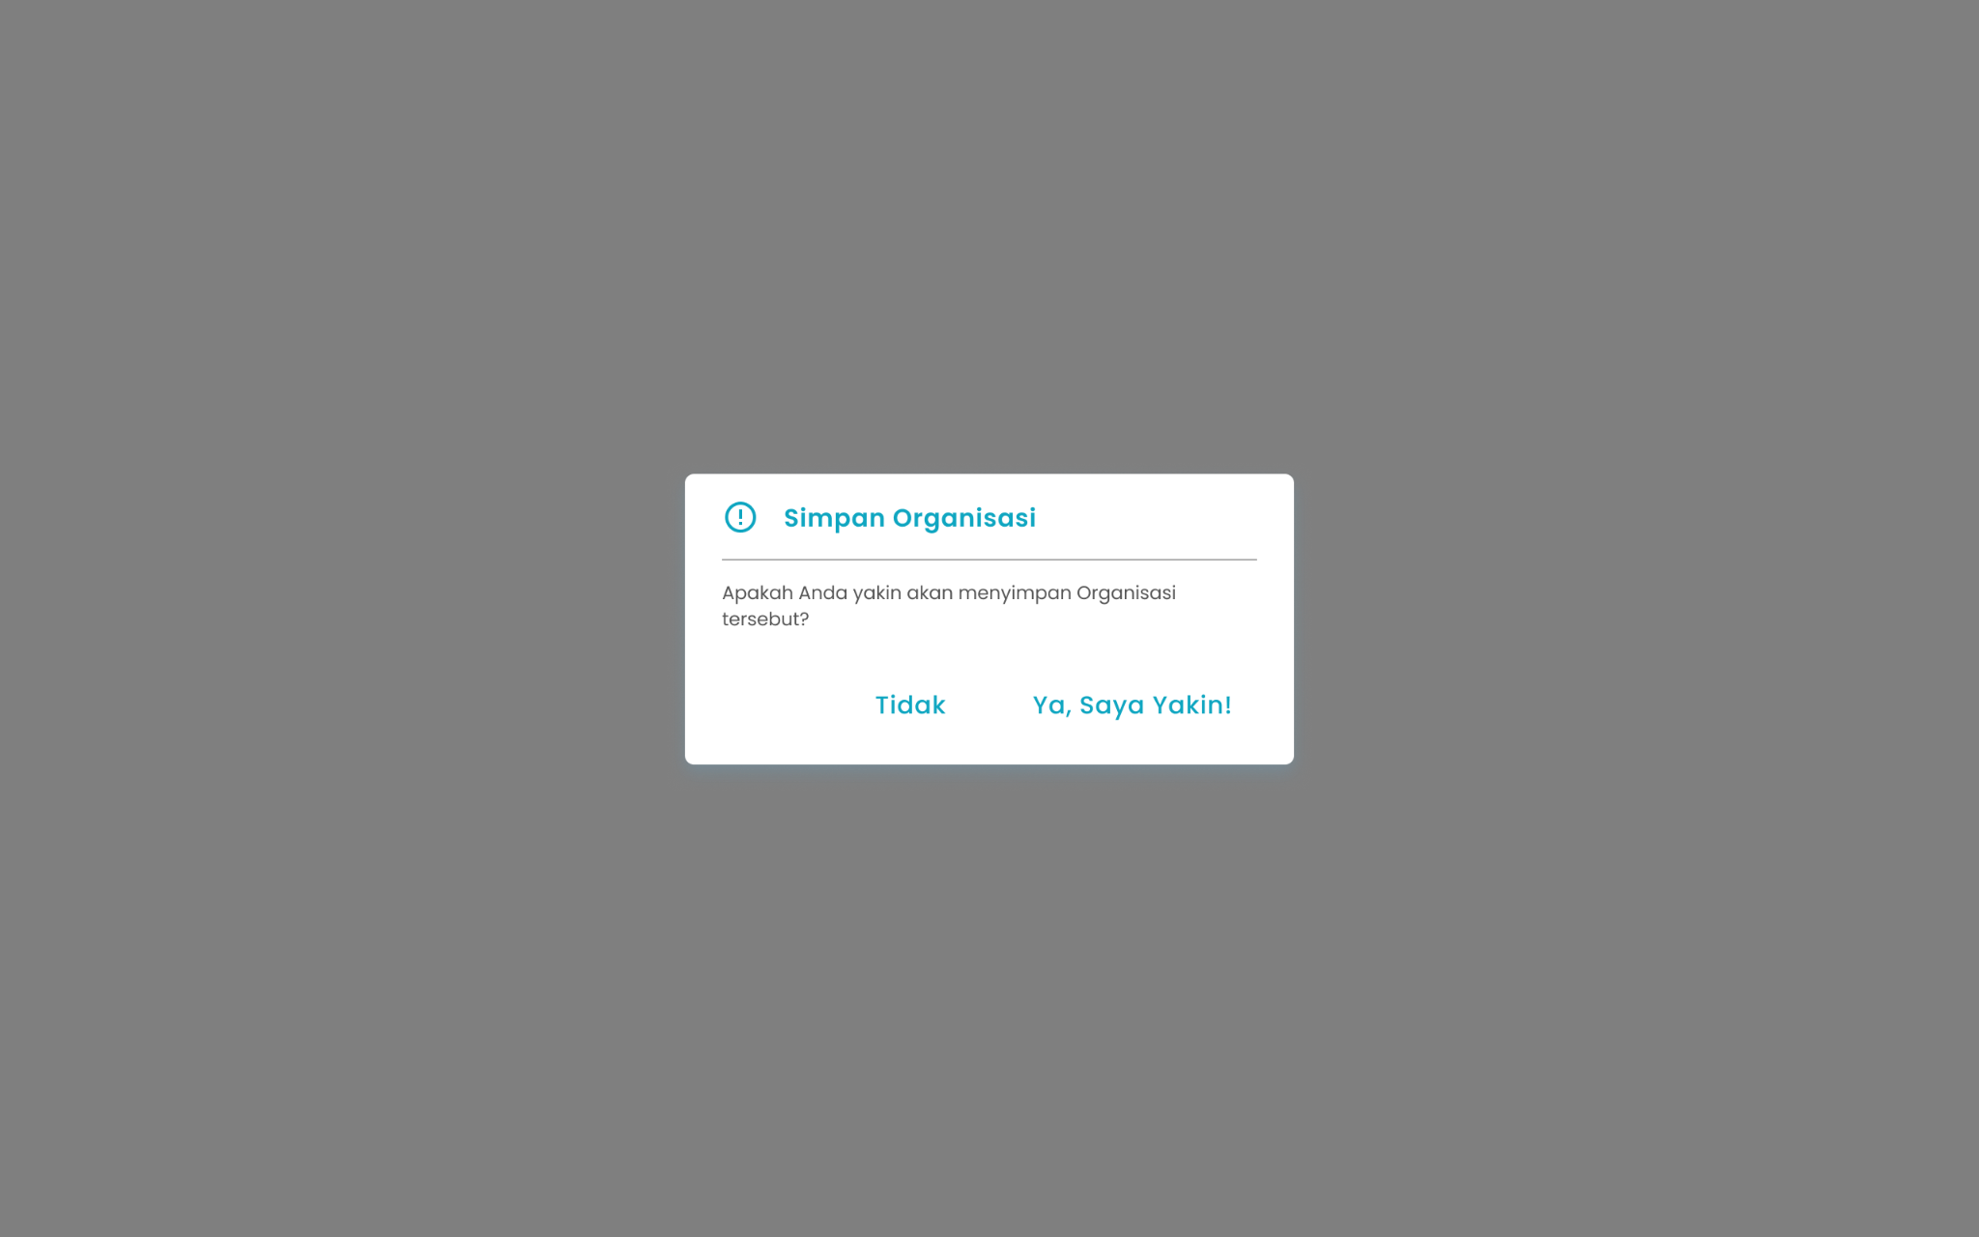
- Tekan tombol “Ya, Saya Yakin” di halaman konfirmasi untuk simpan organisasi

- Tekan tombol “Tidak” di halaman konfirmasi untuk membatalkan simpan organisasi

- Setelah menekan tombol “Ya, Saya Yakin”, maka akan menampilkan pesan sukses membuat organisasi
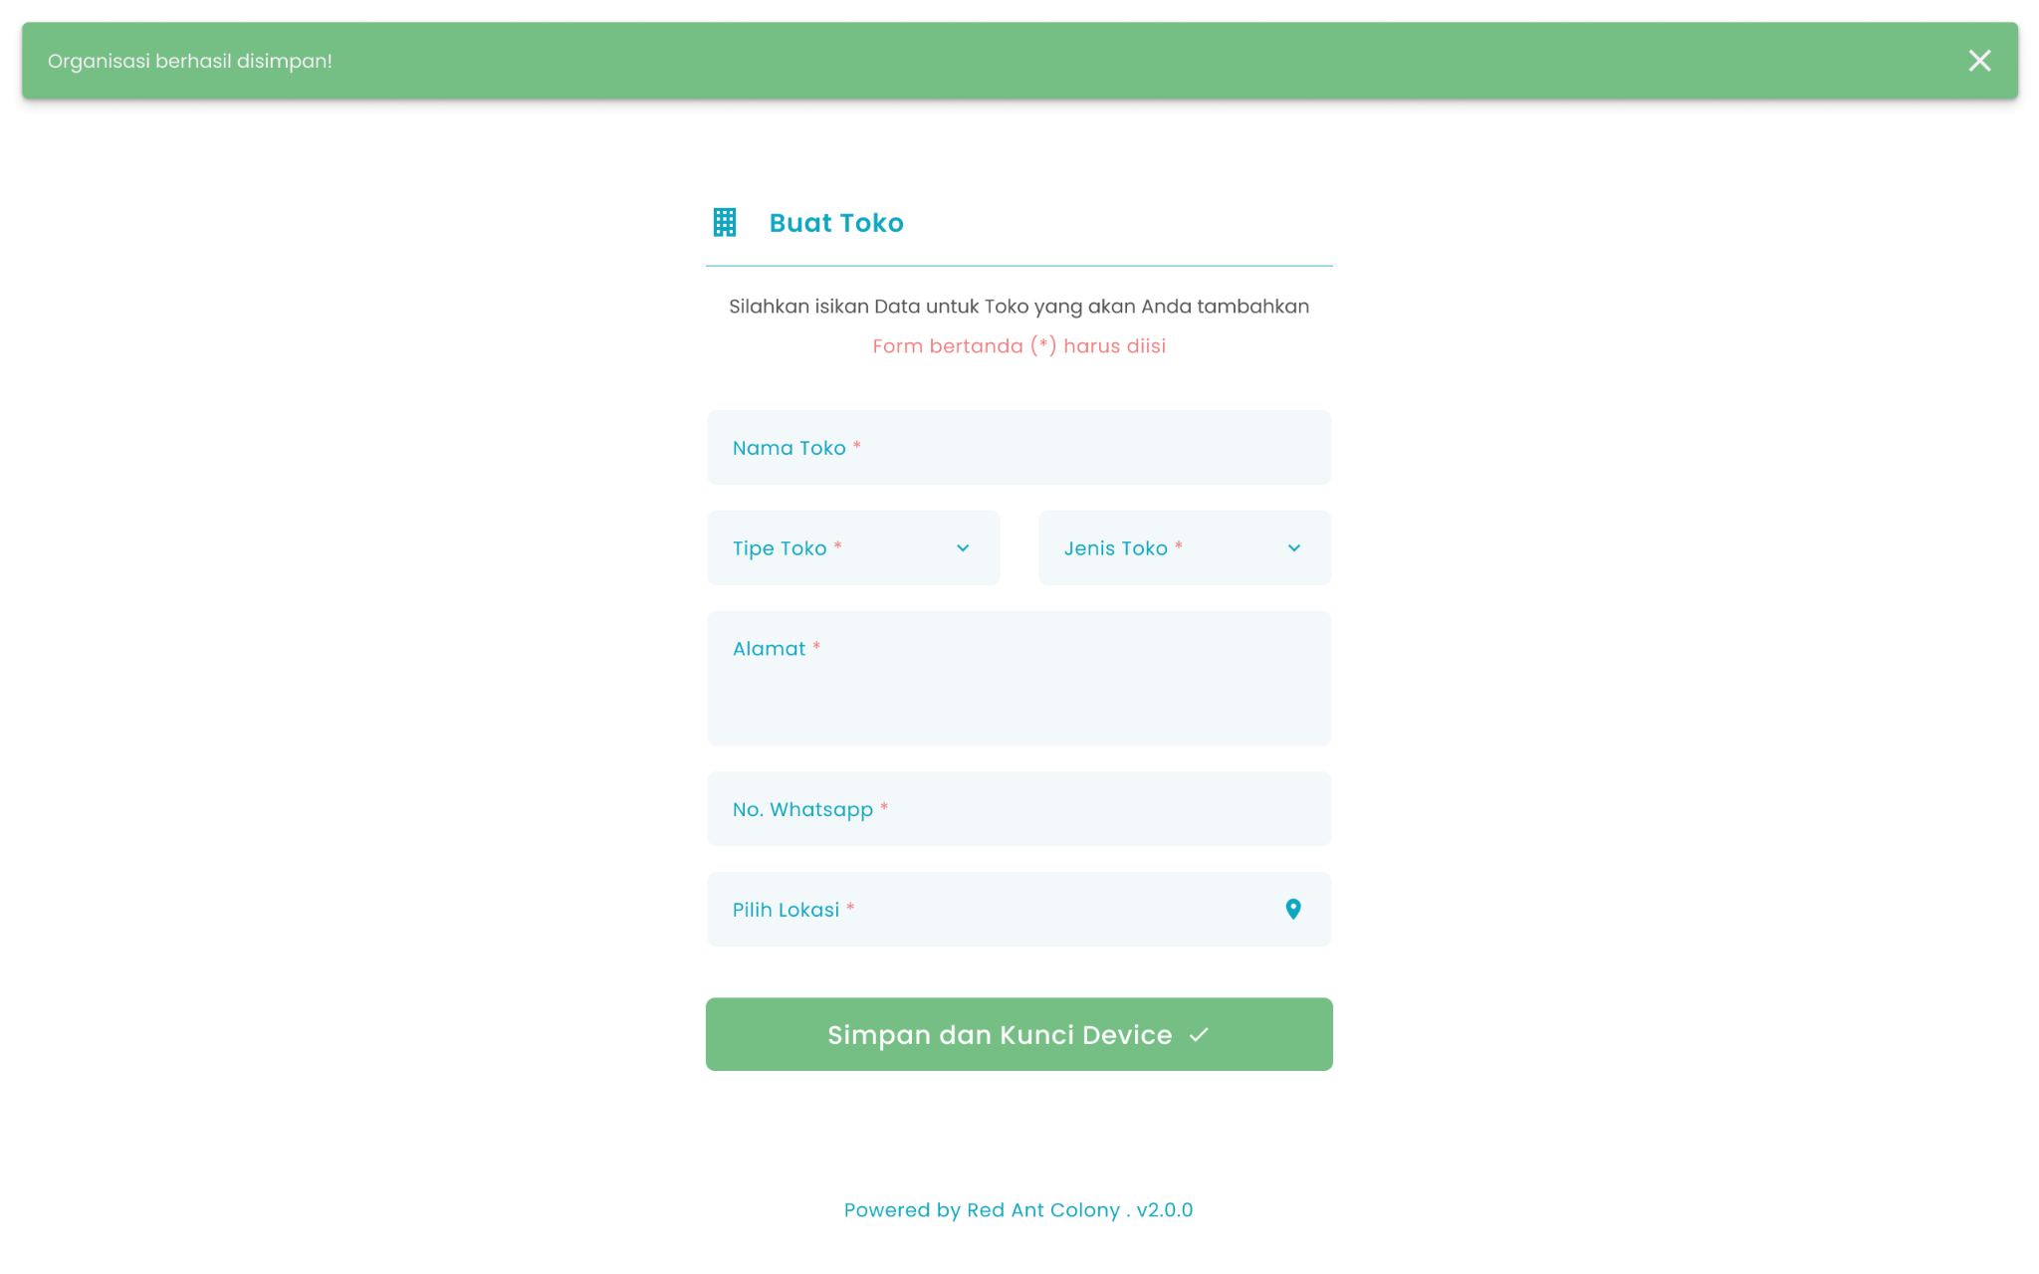

- Masukkan nama toko di kolom nama toko
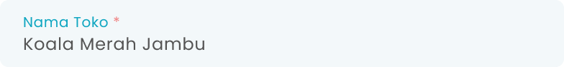
- Tekan tombol “Tipe Toko” untuk memilih tipe toko
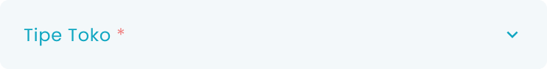
  - Setelah menekan tombol, maka akan menampilkan list tipe toko
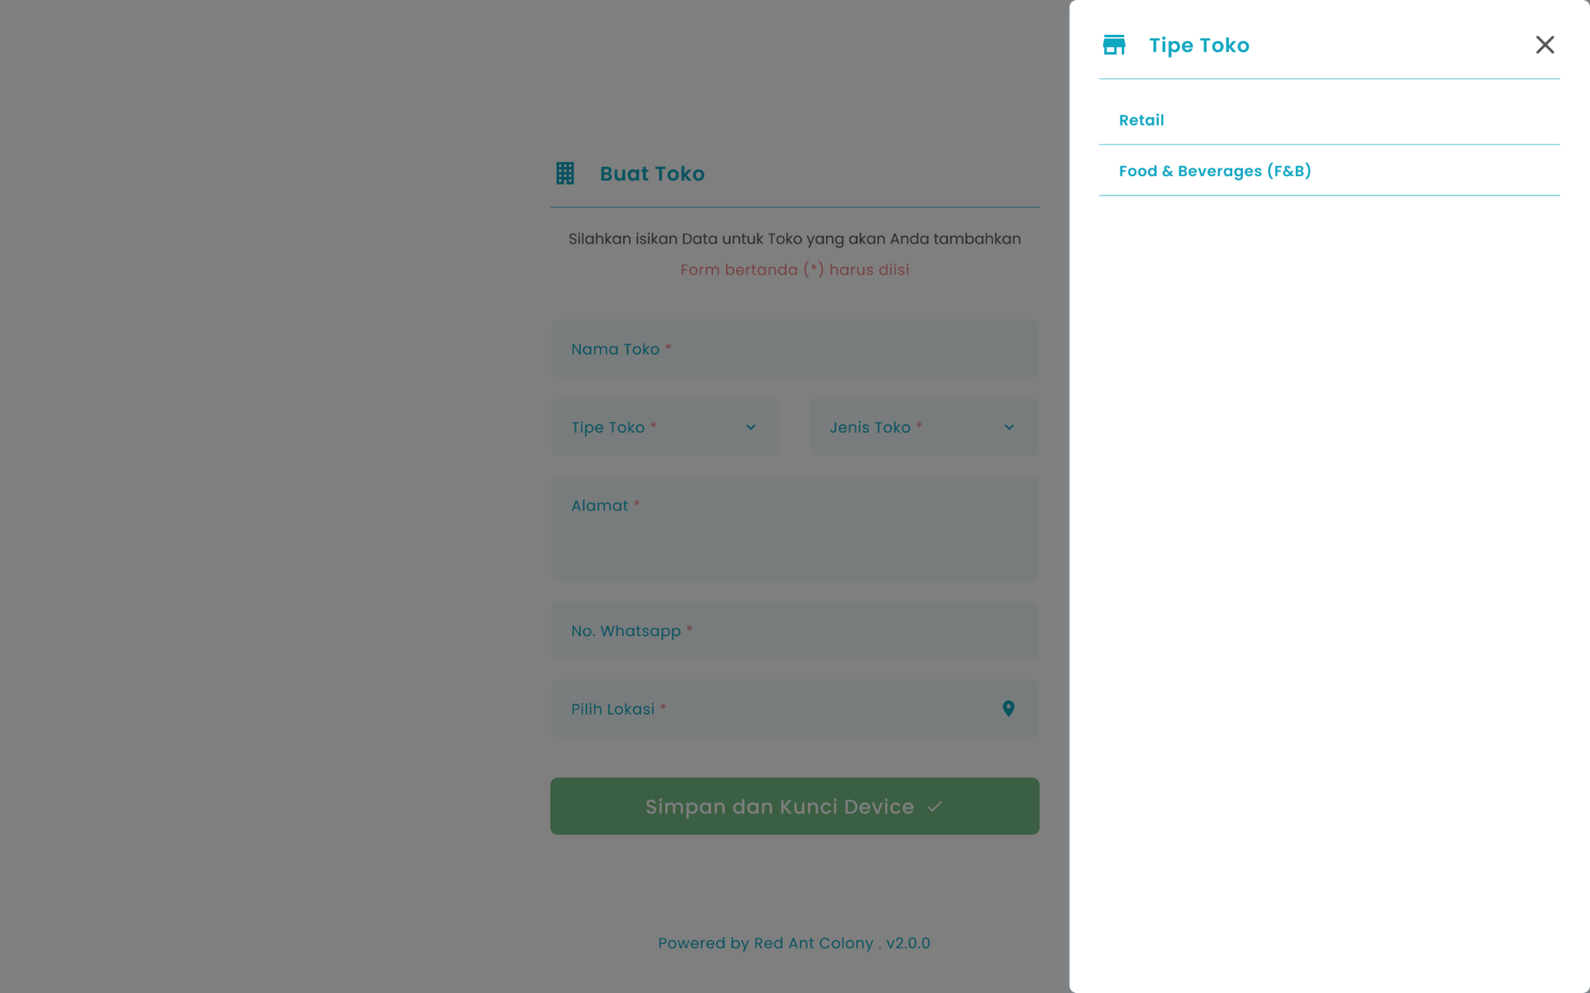
  - Pilih salah satu tipe toko
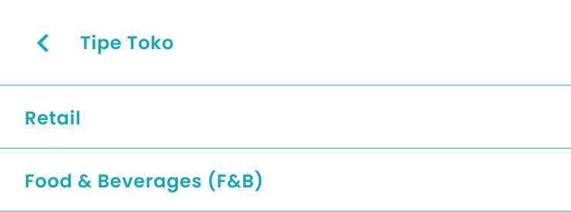
  - Setelah memilih tipe toko, maka akan menampilkan tipe toko di halaman buat toko
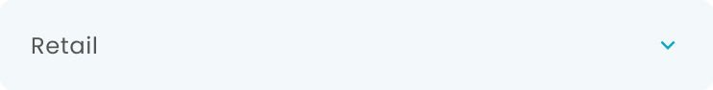

- Tekan tombol “Jenis Toko” untuk memilih jenis toko
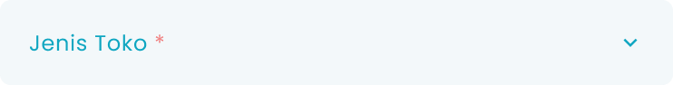
- Setelah menekan tombol, maka akan menampilkan halaman list jenis toko
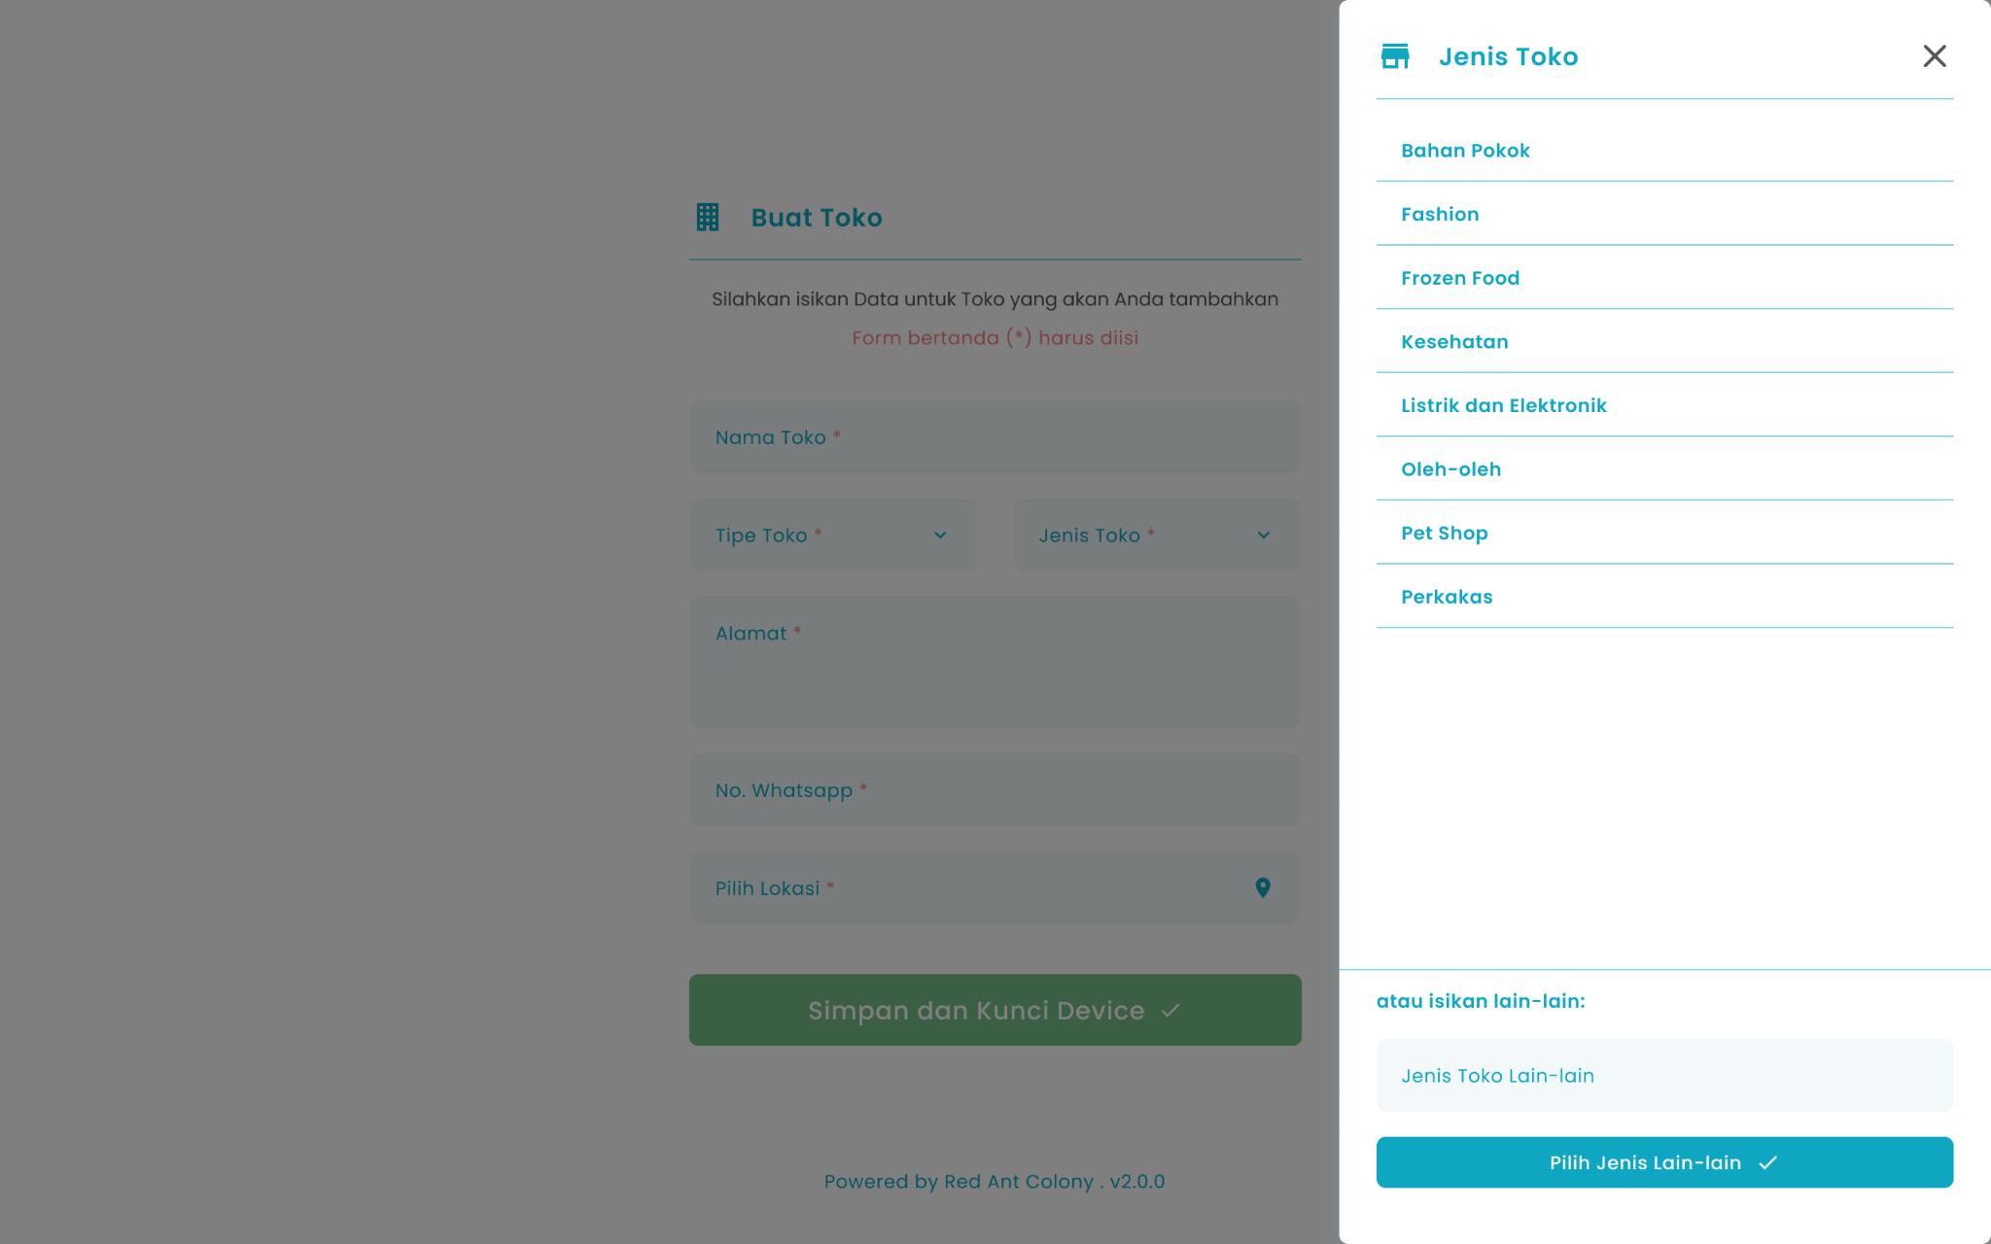
- Pilih salah satu jenis toko
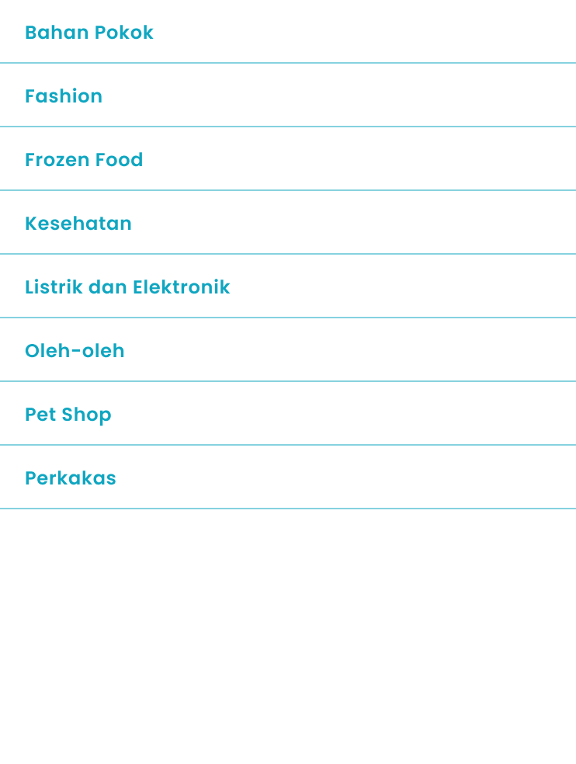
- Masukkan jenis toko lain di kolom jenis toko lain-lain jika tidak tersedia pada pilihan


  - Setelah selesai menentukan jenis toko, kemudian tekan tombol “Pilih Jenis Lain-lain”
- Setelah menekan tombol, maka akan menampilkan jenis toko di halaman buat toko
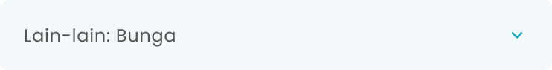
- Masukkan alamat toko di kolom alamat
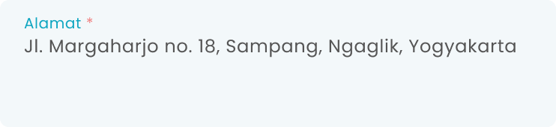
- Masukkan no WhatsApp toko di kolom no WhatsApp

- Tekan tombol “Pilih Lokasi” untuk memilih lokasi toko

- Setelah menekan tombol, maka akan menampilkan halaman input lokasi
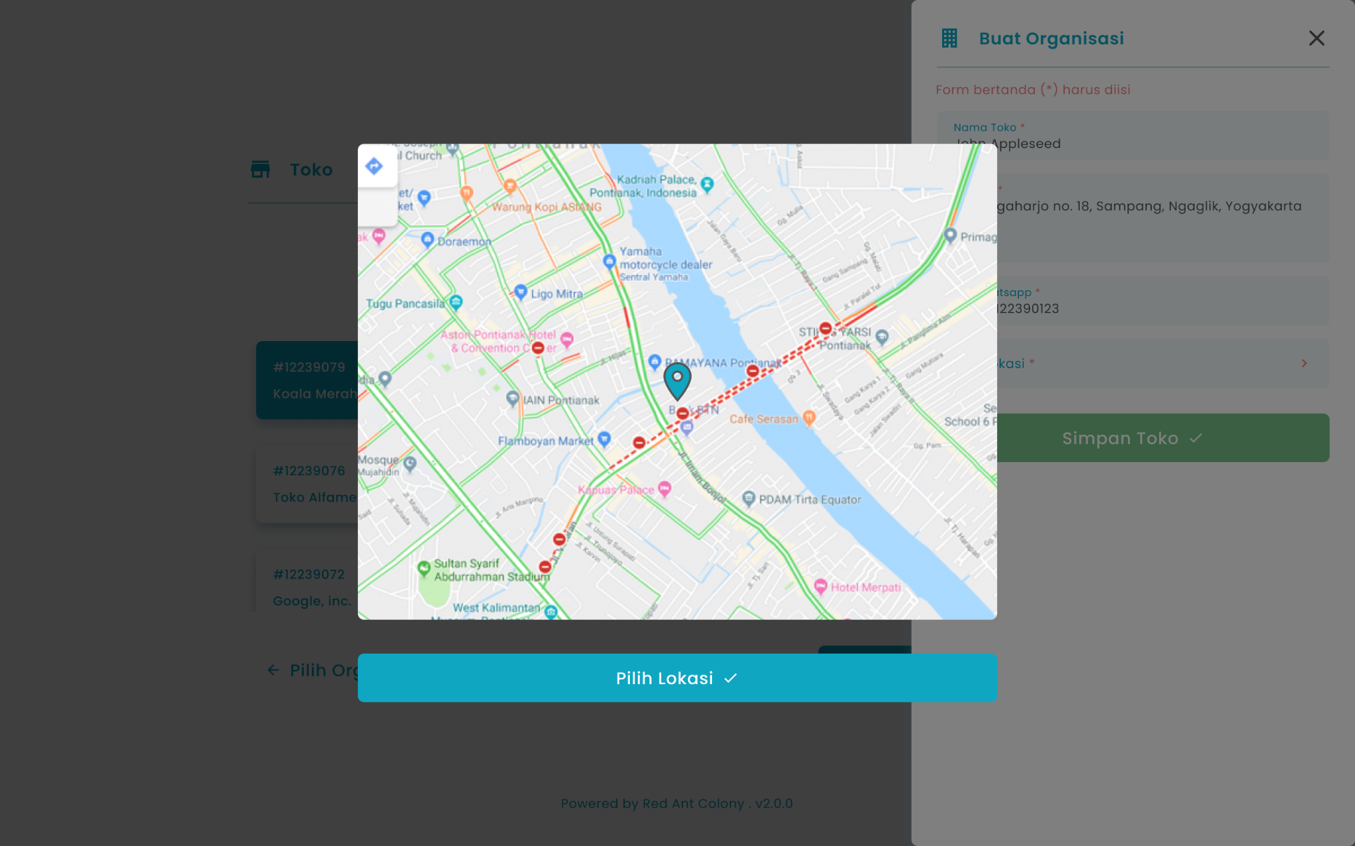
- Pasang pin lokasi sesuai koordinat toko
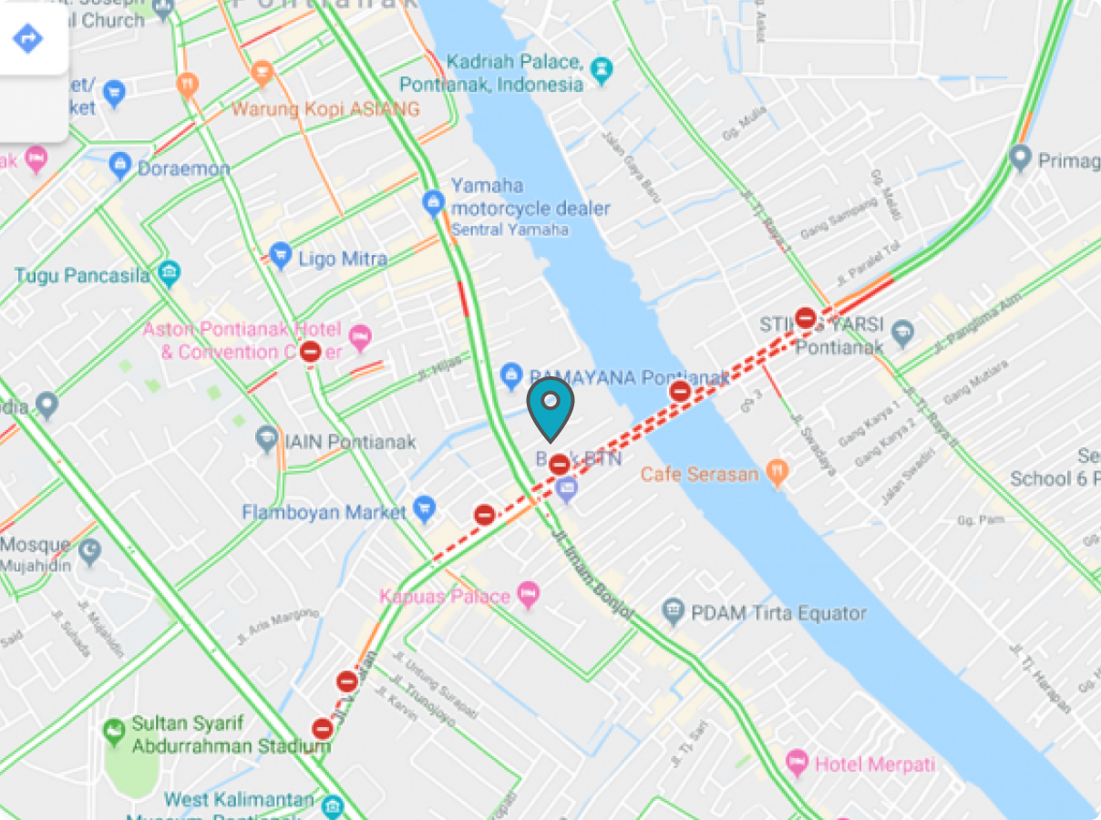
- Setelah selesai memasang pin lokasi, kemudian tekan tombol “Pin Lokasi”
- Setelah menekan tombol, maka akan menampilkan koordinat lokasi di halaman buat toko
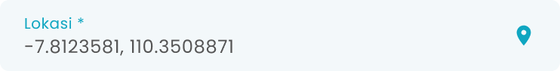
- Setelah selesai mengisi data toko, kemudian tekan tombol “Simpan dan Kunci Device”

- Setelah menekan tombol, maka akan menampilkan halaman konfirmasi simpan toko
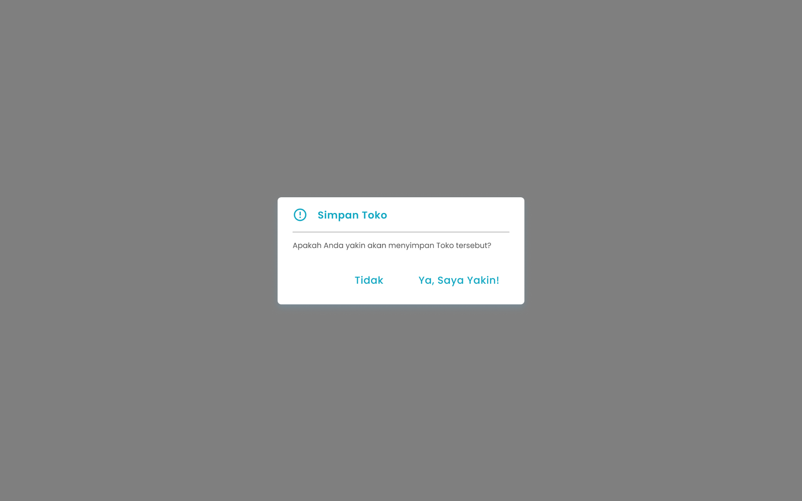
- Tekan tombol “Ya, Saya Yakin” di halaman konfirmasi untuk simpan toko
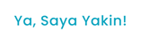
- Tekan tombol “Tidak” di halaman konfirmasi untuk membatalkan simpan toko


- Setelah menekan tombol “Ya, Saya Yakin”, maka akan menampilkan halaman kunci device
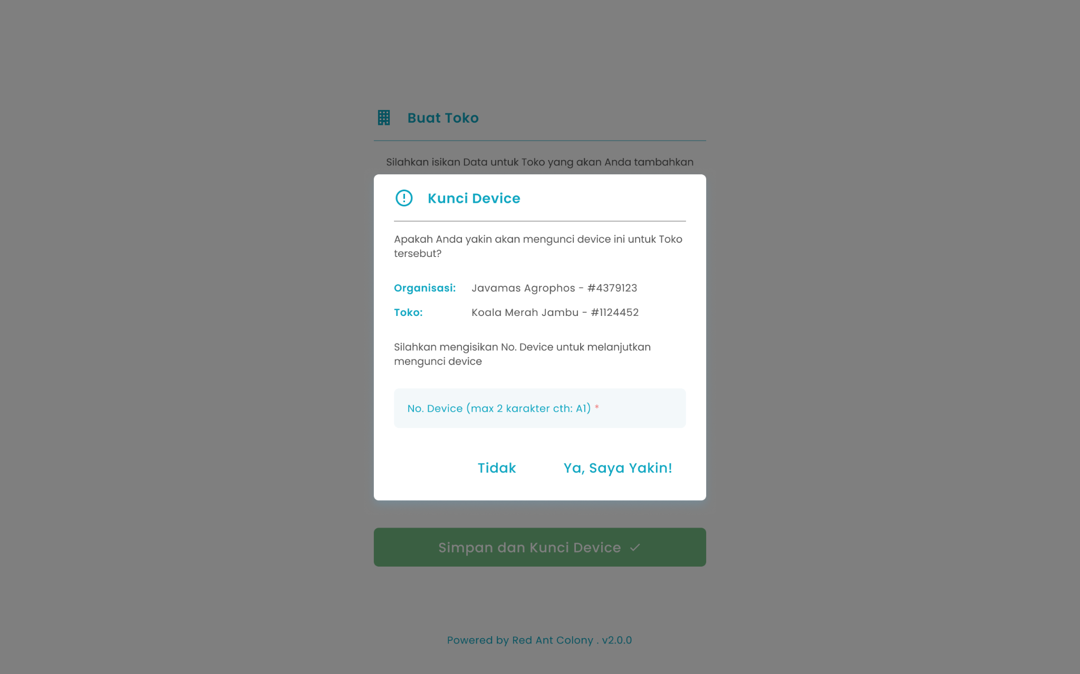
- Masukkan no device di kolom no device
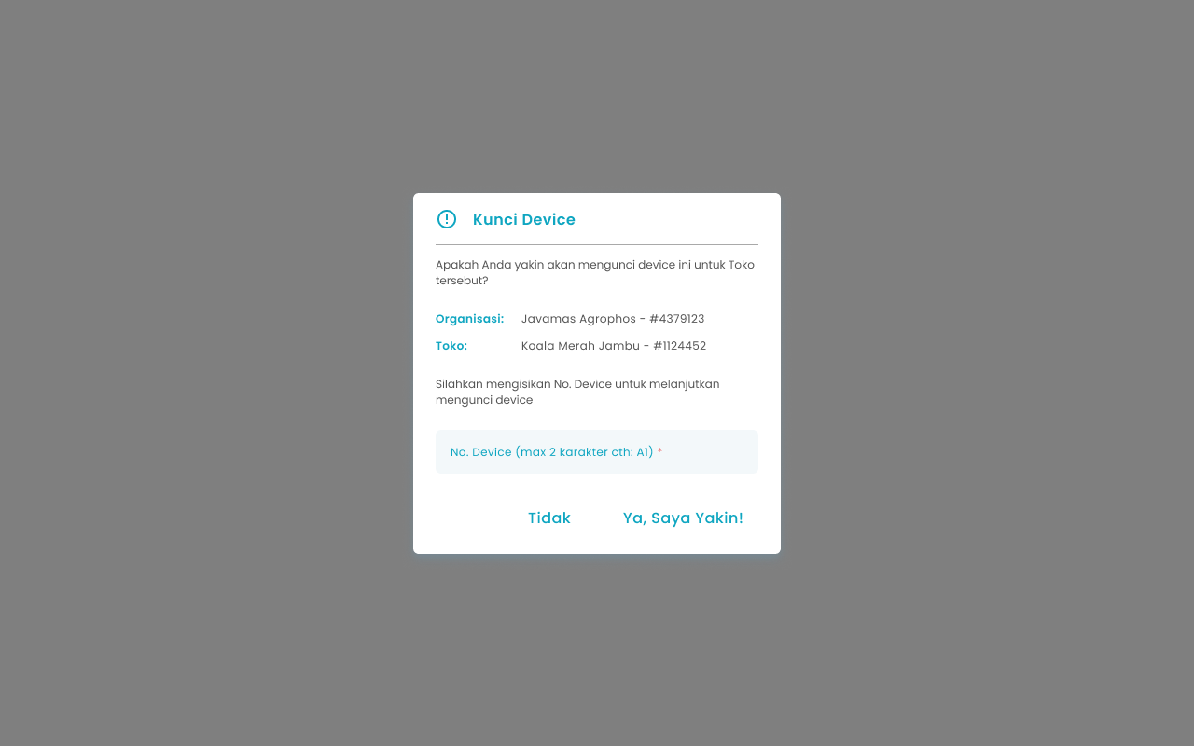
- Tekan tombol “Ya, Saya Yakin” di halaman konfirmasi untuk melanjutkan proses registrasi
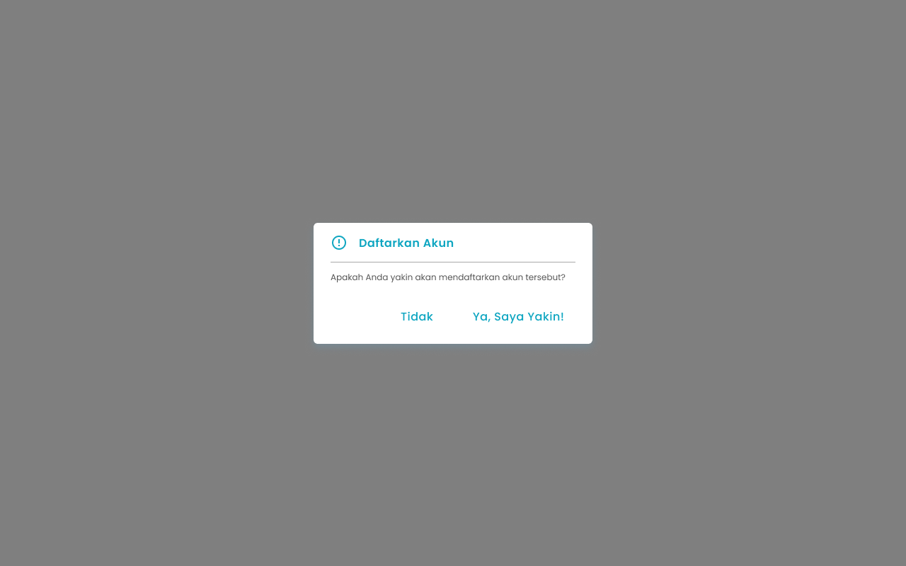
- Tekan tombol “Tidak” di halaman konfirmasi untuk membatalkan registrasi

- Setelah menekan “Ya, Saya Yakin!”, maka akan menampilkan pesan sukses device berhasil dikunci. dan diarahkan ke halaman dashboard

1.2. Cara Melakukan Login Pertama Kali
Menu Login adalah menu yang berisi form untuk masuk ke aplikasi Zycas dengan kondisi device belum terkunci.
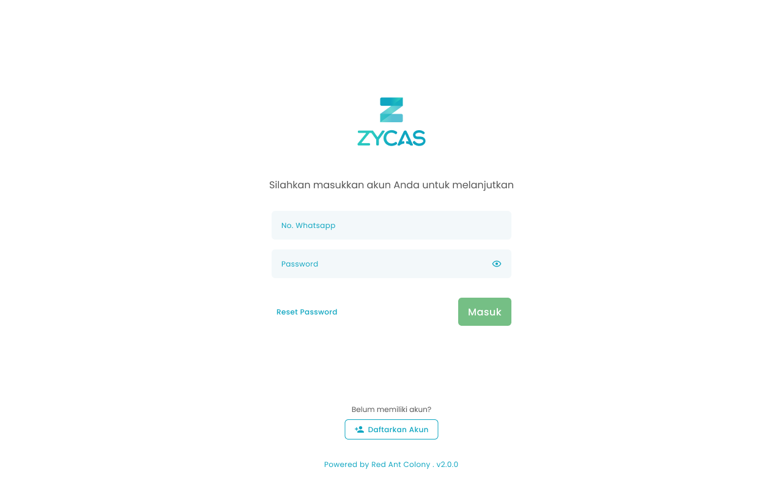

1

2

3

Keterangan:
No | Simbol | Keterangan
1 | No Whatsapp | Kolom untuk mengisi no whatsapp pengguna
2 | Password | Kolom untuk mengisi password pengguna
3 | Masuk | Tombol untuk memproses login akunc

Berikut merupakan tahapan login akun:
- Masukkan no whatsapp anda di kolom no whatsapp

- Masukkan password anda di kolom password

- Setelah selesai mengisi data login, kemudian tekan tombol “Masuk”
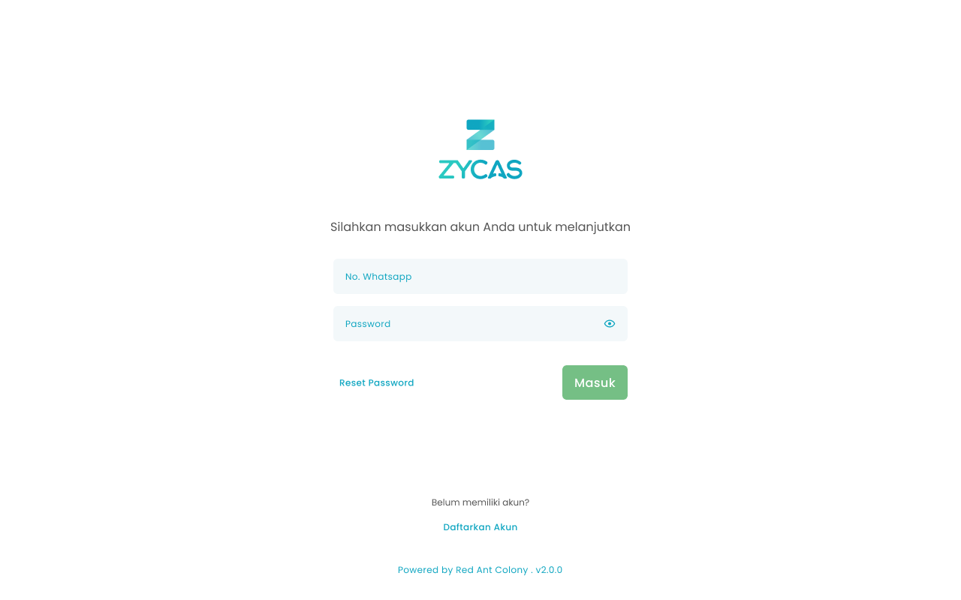
- Setelah menekan tombol, maka akan menampilkan halaman pilih organisasi
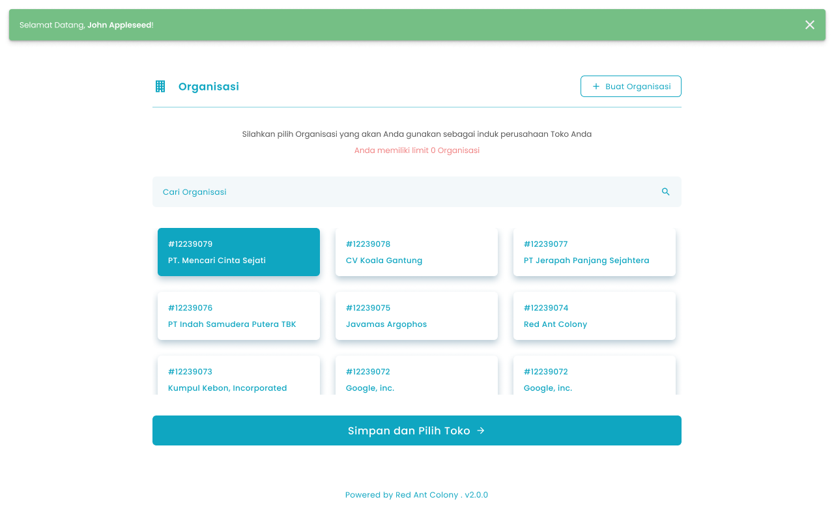

4

2

1

3

Keterangan:
No | Simbol | Keterangan
1 | Buat Organisasi | Tombol untuk membuat organisasi baru
2 | Cari Organisasi | Kolom untuk pencarian list organisasi
3 | List Organisasi | Tombol untuk memilih organisasi saat login
4 | Simpan dan Pilih Toko | Tombol untuk melanjutkan proses memilih toko dari organisasi yang sudah dipilih

- Pilih salah satu organisasi yang anda miliki

- Setelah selesai memilih organisasi, kemudian tekan tombol “Simpan dan Pilih Toko”

- Setelah menekan tombol, maka akan menampilkan halaman pilih toko
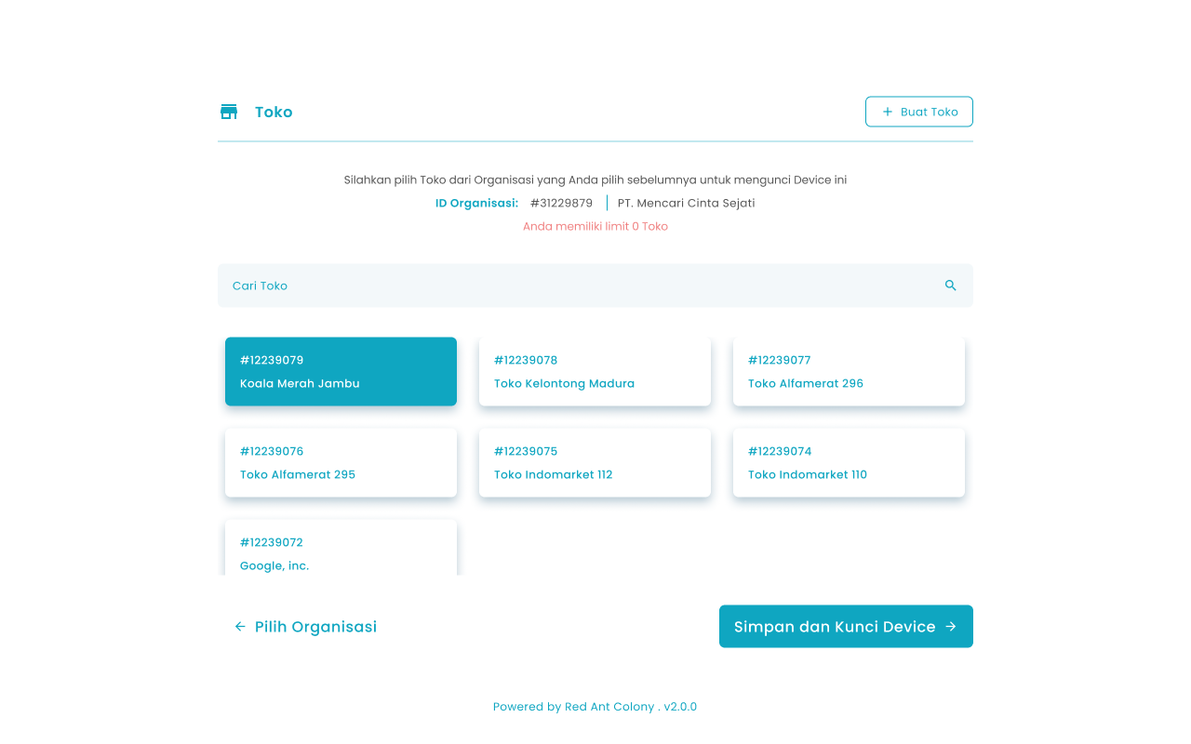

1

4

3

2

Keterangan:
No | Simbol | Keterangan
1 | Buat Toko | Tombol untuk membuat toko baru di organisasi
2 | Cari Toko | Kolom untuk pencarian list toko
3 | List Toko | Tombol untuk memilih toko saat login
4 | Simpan dan Kunci Device | Tombol untuk melanjutkan proses kunci device

- Pilih salah satu toko yang anda miliki

- Setelah selesai memilih organisasi, kemudian tekan tombol “Simpan dan Kunci Device”

- Setelah menekan tombol, maka akan menampilkan halaman konfirmasi kunci device
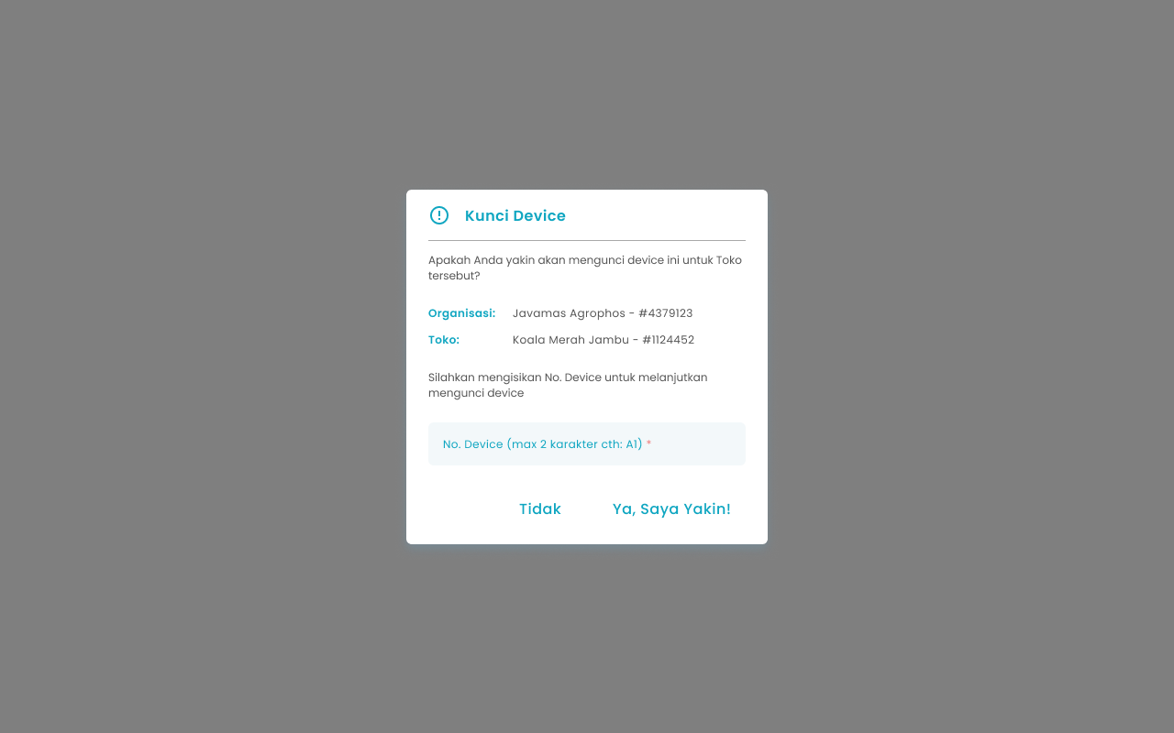
- Masukkan no device di kolom no device

- Tekan tombol “Ya, Saya Yakin” di halaman konfirmasi untuk melanjutkan proses login

- Tekan tombol “Tidak” di halaman konfirmasi untuk membatalkan login


- Setelah menekan tombol “Ya, Saya Yakin”, maka akan menampilkan halaman pengisian OTP
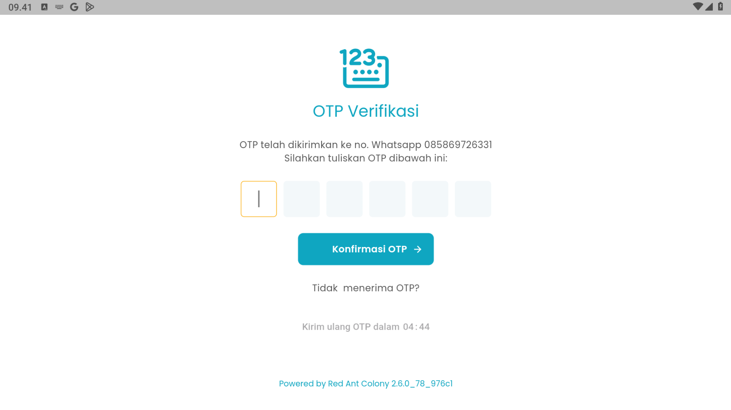
- Masukkan kode otp sesuai dengan kode yang dikirimkan di no whatsapp anda

- Setelah menekan tombol “Konfirmasi OTP”, jika kode otp benar, maka akan menampilkan pesan sukses dan diarahkan ke halaman detail device terkunci di organisasi dan toko
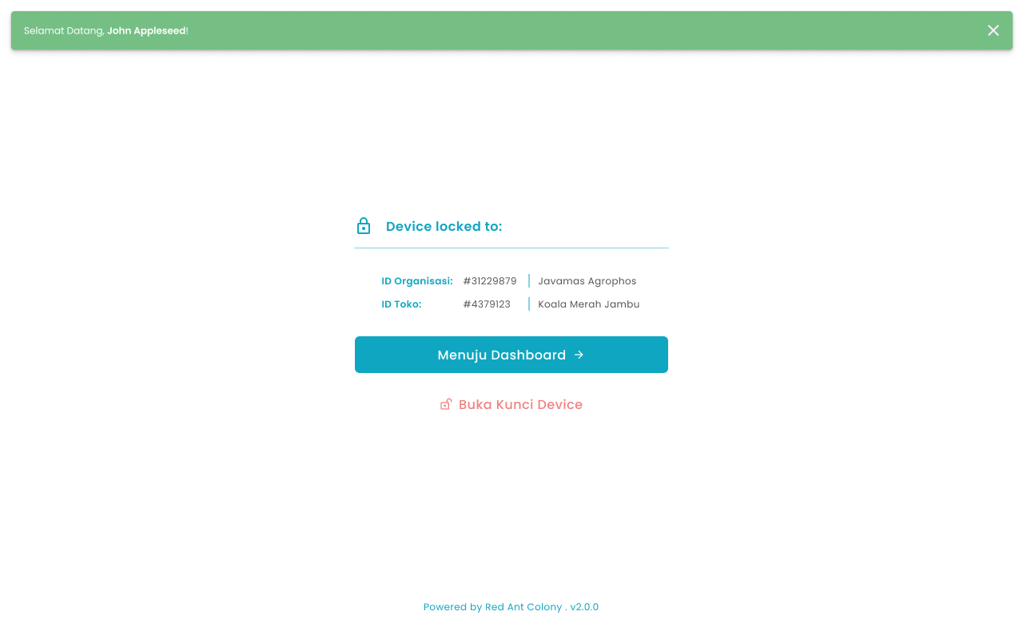
- Tekan tombol “Menuju Dashboard” di halaman detail device untuk diarahkan ke halaman dashboard Zycas


1.3. Cara Membuat Toko
Menu Buat Toko adalah menu yang berisi form untuk membuat toko baru. Untuk mengakses halaman ini adalah dengan klik Menu Buat Toko di halaman List Toko ketika login
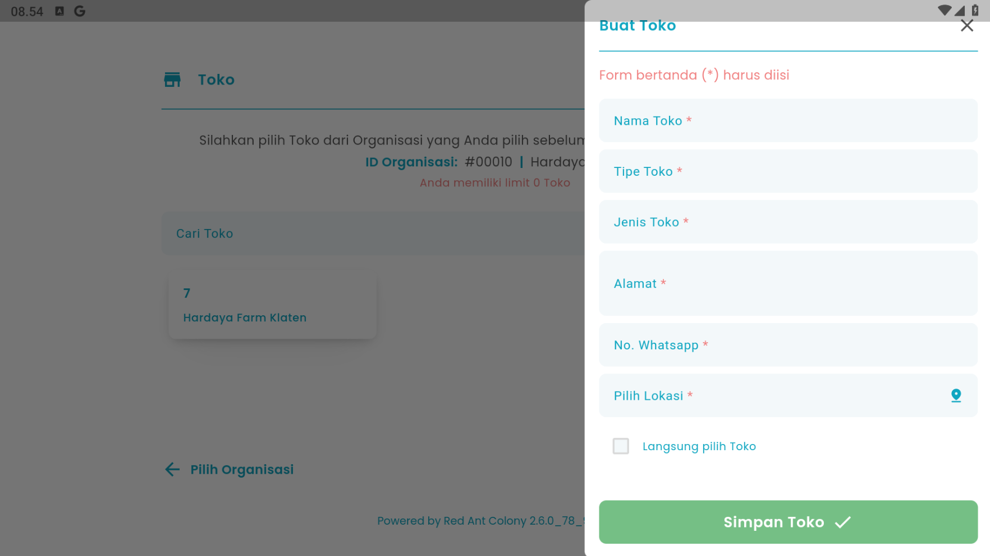

6

8

1

2

5

3

4

7

Keterangan:
No | Simbol | Keterangan
1 | Daftarkan Akun | Tombol untuk melakukan registrasi akun
2 | Reset Password | Tombol untuk lupa kata sandi

Berikut merupakan tahapan membuat toko:
- Masukkan nama toko di kolom nama toko.
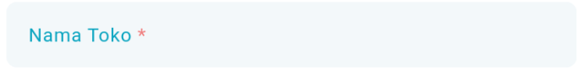
- Tekan tombol “Tipe Toko” untuk memilih tipe toko
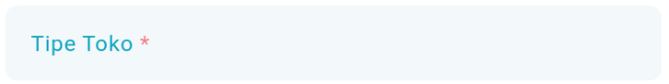

  - Setelah menekan tombol, maka akan menampilkan list tipe toko
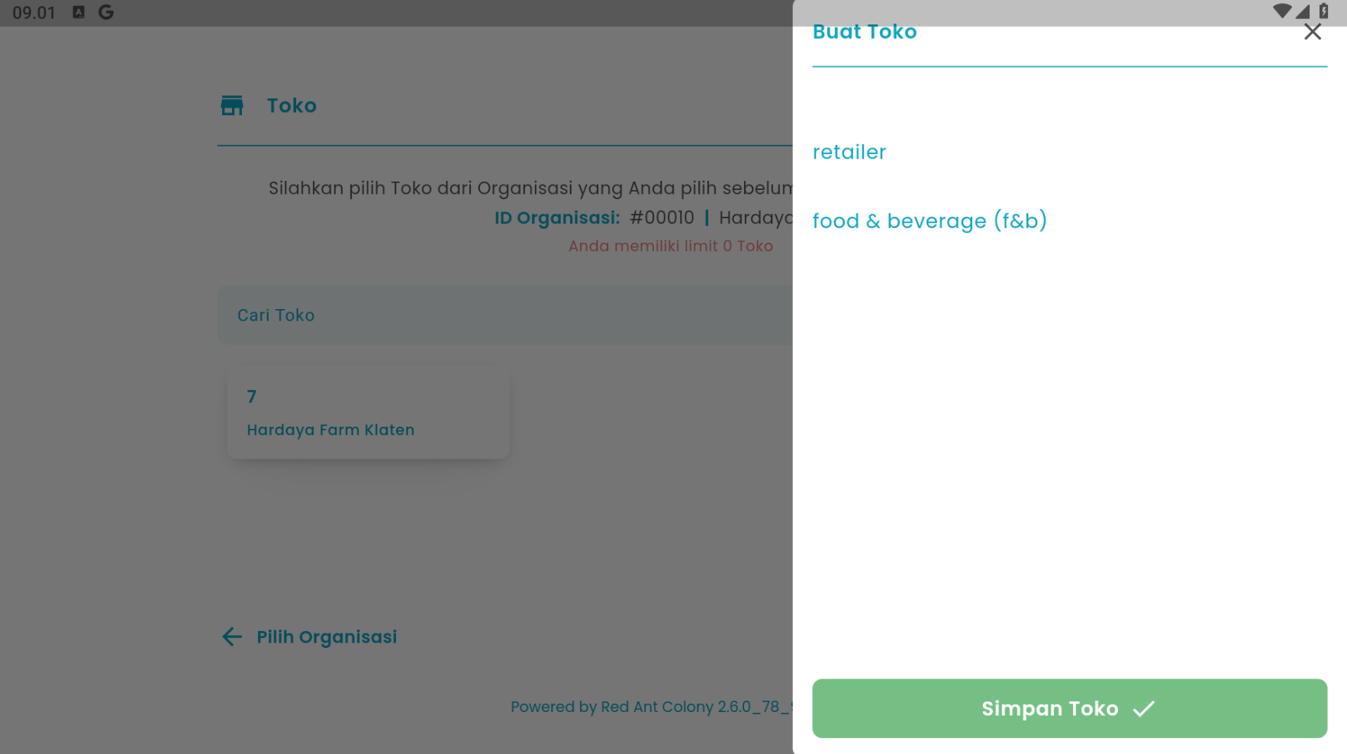
  - Pilih salah satu tipe toko

  - Setelah memilih tipe toko, maka akan menampilkan tipe toko di halaman buat toko
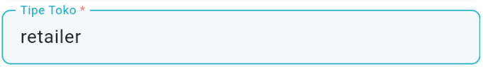
- Tekan tombol “Jenis Toko” untuk memilih jenis toko
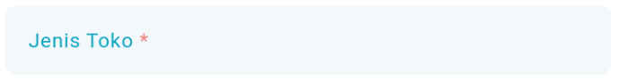

- Setelah menekan tombol, maka akan menampilkan halaman list jenis toko
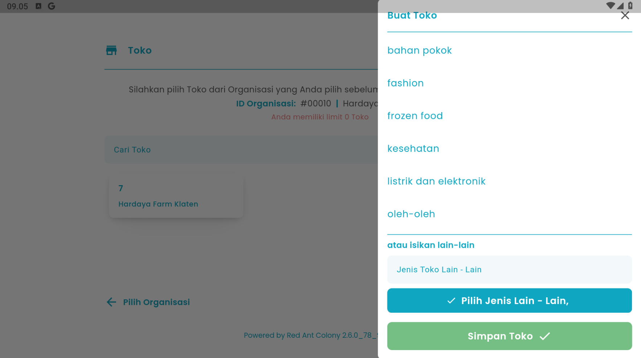
- Pilih salah satu jenis toko
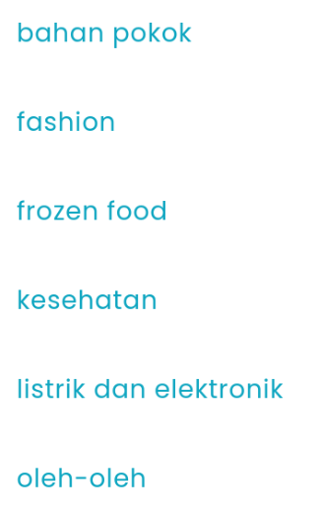
- Masukkan jenis toko lain di kolom jenis toko lain-lain jika tidak tersedia pada pilihan

  - Setelah selesai menentukan jenis toko, kemudian tekan tombol “Pilih Jenis Lain-lain”
- Setelah menekan tombol, maka akan menampilkan jenis toko di halaman buat toko
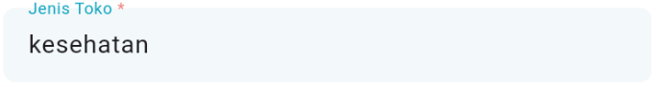
- Masukkan alamat toko di kolom alamat
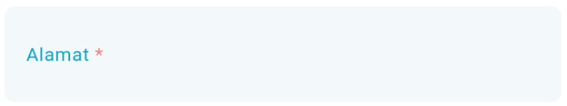
- Masukkan no whatsapp toko di kolom no whatsapp
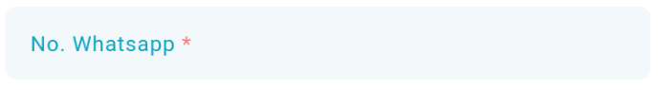
- Tekan tombol “Pilih Lokasi” untuk memilih lokasi toko

  - Setelah menekan tombol, maka akan menampilkan pop up perizinan akses lokasi yang perlu disetujui, tekan tombol “Izinkan” untuk mengizinkan akses lokasi
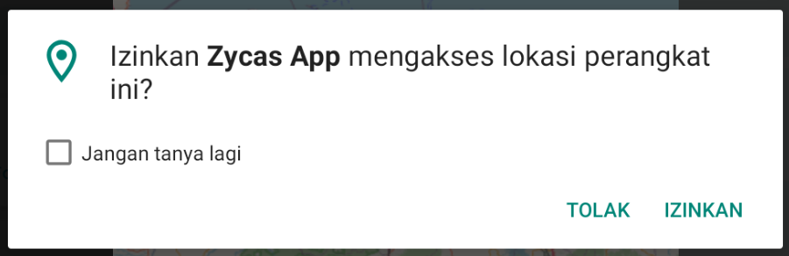
  - Setelah menekan tombol, maka akan menampilkan pop up input lokasi
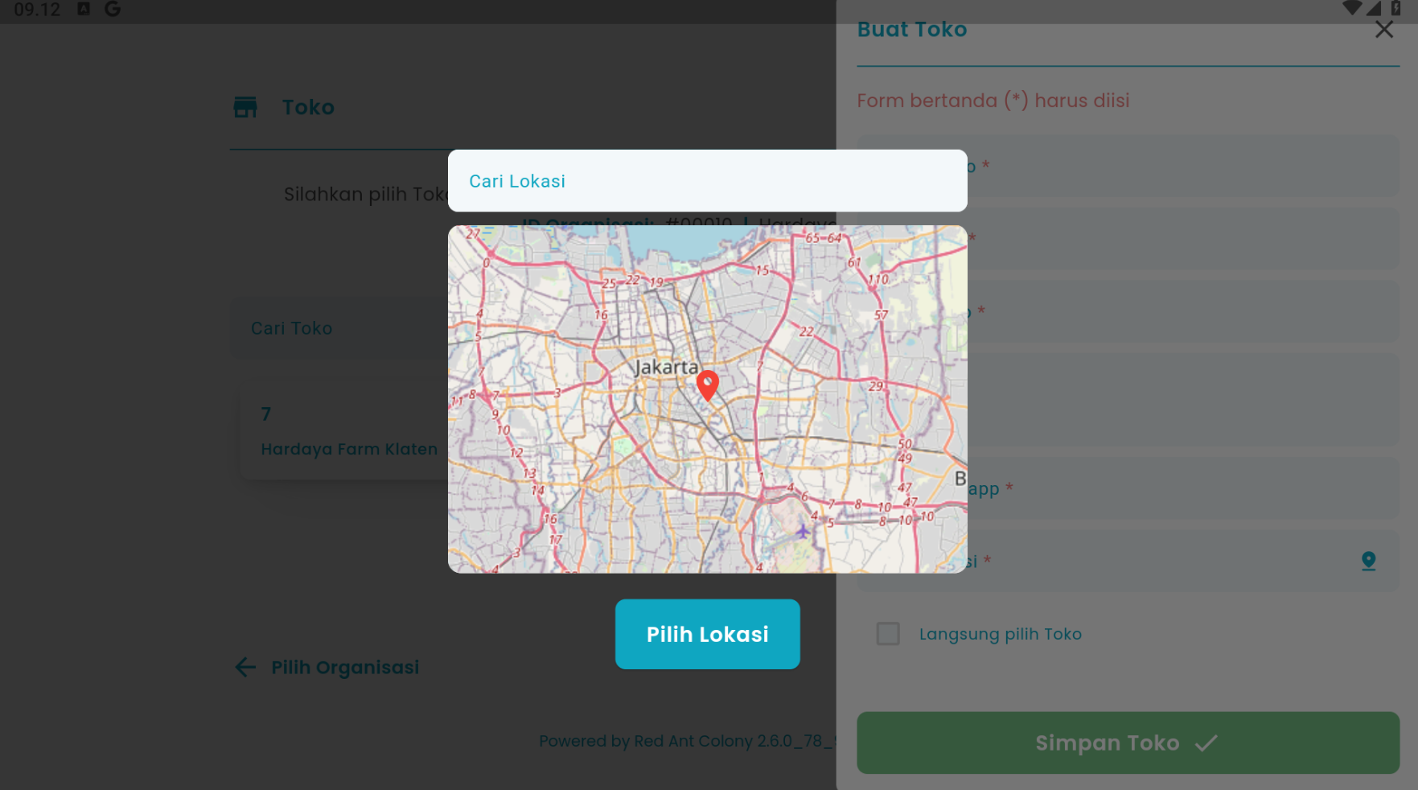

  - Pasang pin lokasi sesuai koordinat toko
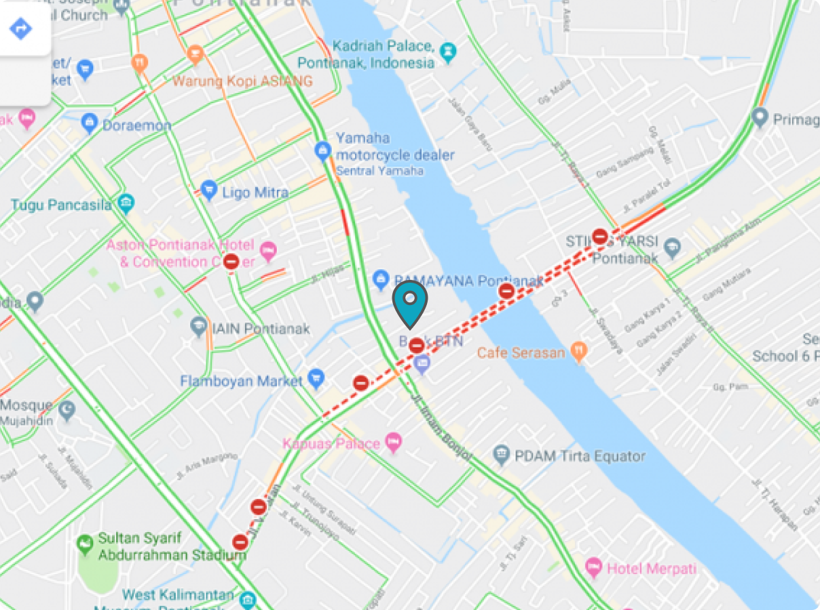
  - Setelah selesai memasang pin lokasi, kemudian tekan tombol “Pin Lokasi”
  - Setelah menekan tombol, maka akan menampilkan koordinat lokasi di halaman buat toko
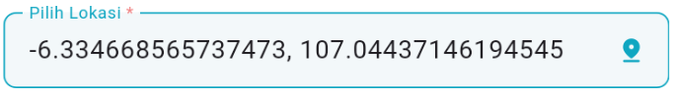
- Checklist langsung pilih toko jika ingin menggunakan toko untuk login
- Setelah selesai mengisi data toko, kemudian tekan tombol “Simpan Toko”

- Setelah menekan tombol, maka akan menampilkan halaman konfirmasi simpan toko
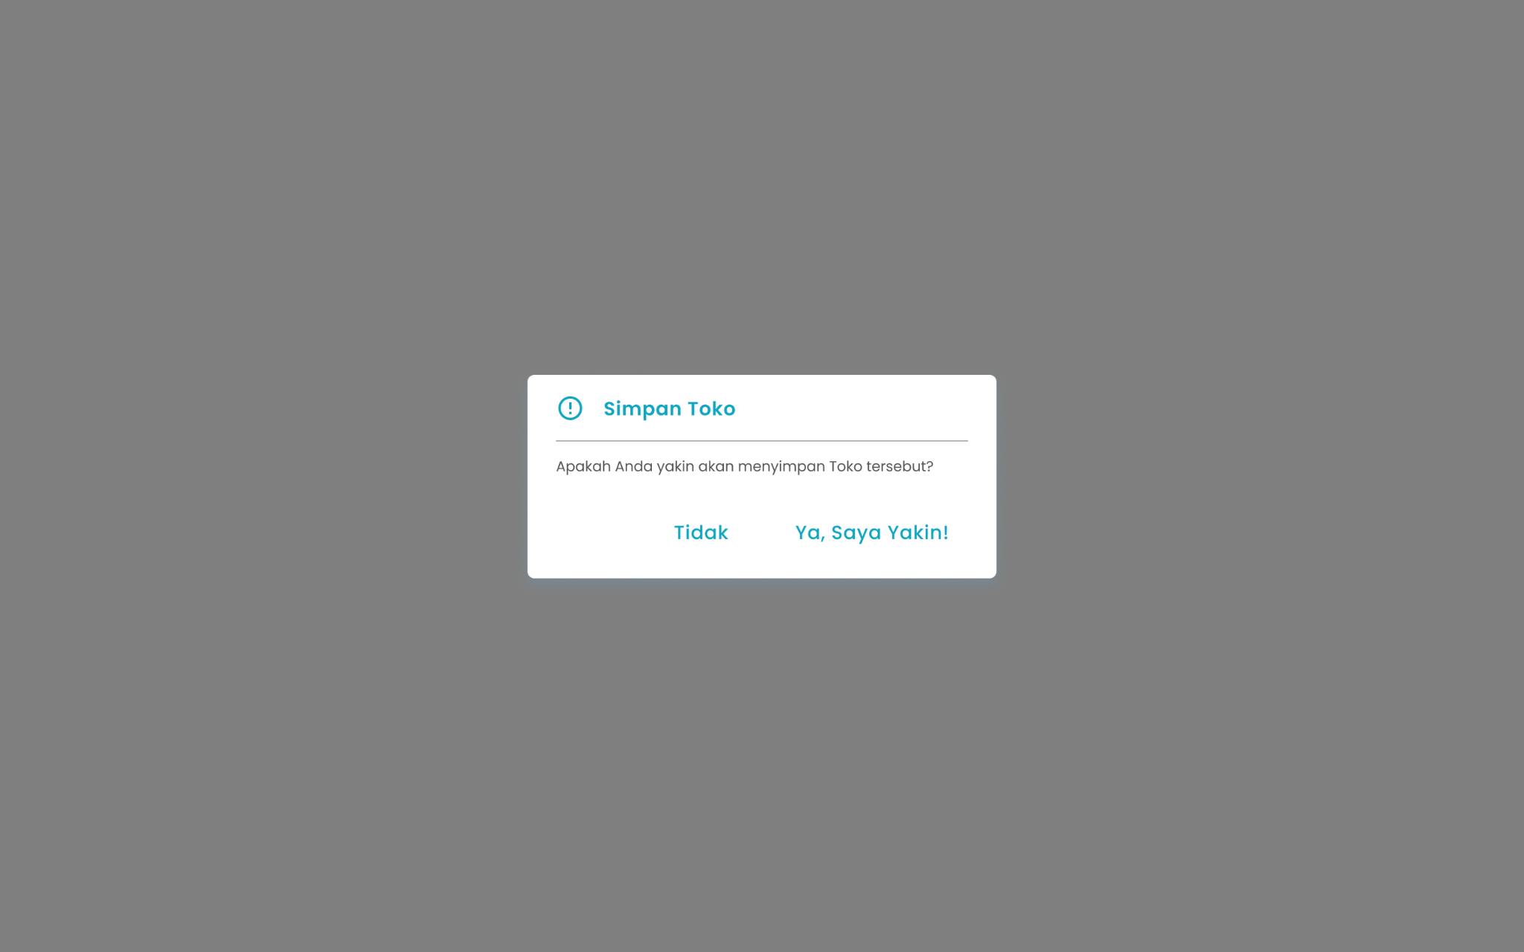
- Tekan tombol “Ya, Saya Yakin” di halaman konfirmasi untuk simpan toko


- Tekan tombol “Tidak” di halaman konfirmasi untuk membatalkan simpan toko

- Setelah menekan tombol “Ya, Saya Yakin”, maka akan menampilkan pesan sukses membuat toko
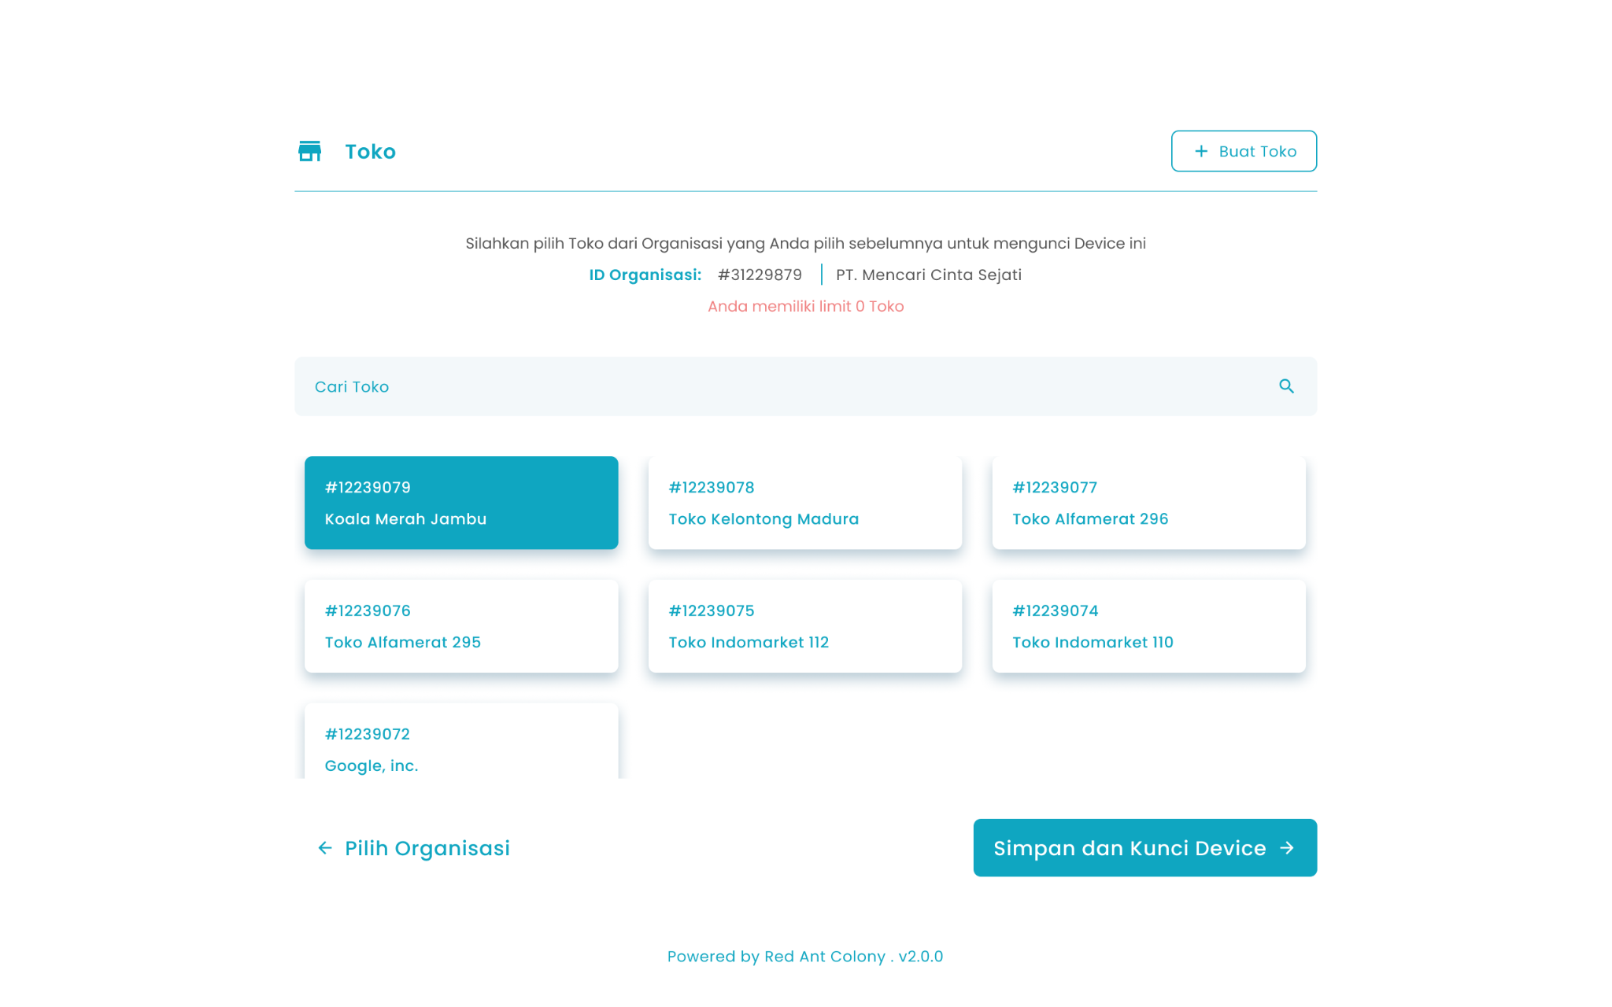

1.4. Cara Melakukan Login jika Device Terkunci
Menu Login digunakan untuk masuk ke aplikasi Zycas ketika device dalam kondisi terkunci. Login hanya dapat dilakukan oleh pengguna yang terdaftar pada toko yang telah mengunci device tersebut.
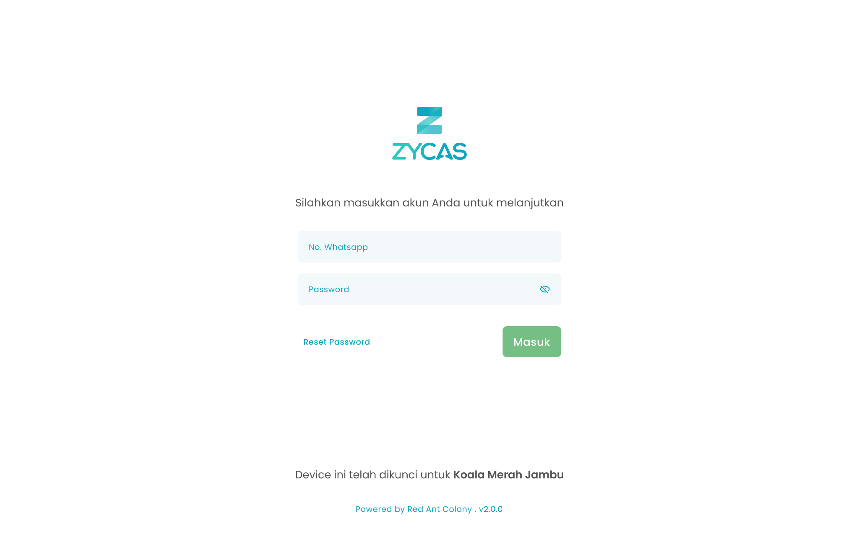

2

3

1

Keterangan:
No | Simbol | Keterangan
1 | No Whatsapp | Kolom untuk mengisi no whatsapp pengguna
2 | Password | Kolom untuk mengisi password pengguna
3 | Masuk | Tombol untuk memproses login akun

Berikut merupakan tahapan login akun:
- Masukkan no whatsapp anda di kolom no whatsapp

- Masukkan password anda di kolom password

- Setelah selesai mengisi data login, kemudian tekan tombol “Masuk”

- Setelah menekan tombol, maka akan menampilkan halaman detail device terkunci di organisasi dan toko
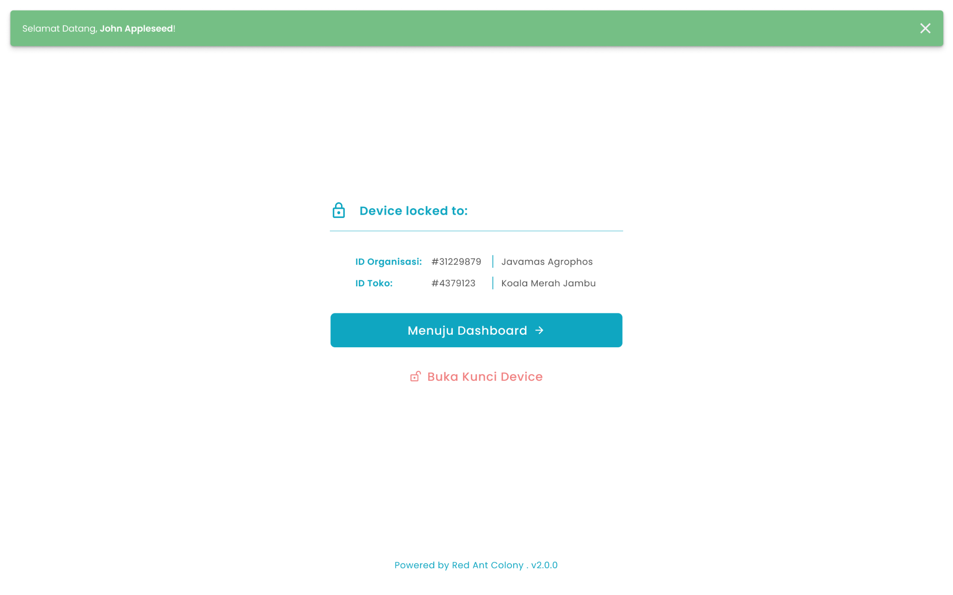
- Tekan tombol “Menuju Dashboard” di halaman detail device untuk melanjutkan proses login

- Setelah menekan tombol, maka akan menampilkan pesan sukses dan diarahkan ke halaman dashboard
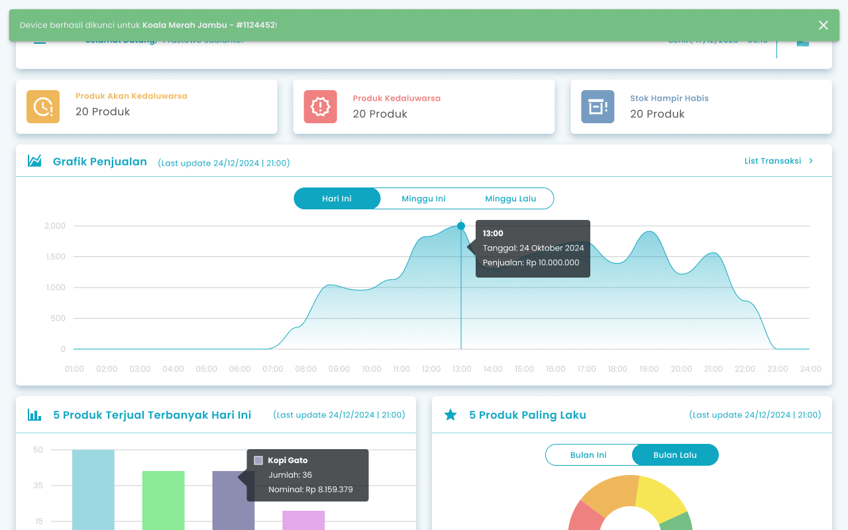

🛈  Information | Login ini dapat dilakukan jika pada login pertama kali menggunakan device yang sudah dikunci sebelumnya menggunakan akun toko yang melakukan login pada device tersebut

1.5. Cara Buka Kunci Device
Menu Buka Kunci Device adalah menu yang berisi form untuk melepas device yang masih tertaut di organisasi dan toko tertentu


1

2

3

Keterangan:
No | Simbol | Keterangan
1 | No Whatsapp | Kolom untuk mengisi no whatsapp pengguna
2 | Password | Kolom untuk mengisi password pengguna
3 | Masuk | Tombol untuk memproses login akun

Berikut merupakan tahapan buka kunci device:
- Masukkan no whatsapp anda di kolom no whatsapp

- Masukkan password anda di kolom password

- Setelah selesai mengisi data login, kemudian tekan tombol “Masuk”

- Setelah menekan tombol, maka akan menampilkan halaman detail device terkunci di organisasi dan toko

- Tekan tombol “Buka Kunci Device” di halaman detail device untuk melanjutkan proses buka kunci device

- Setelah menekan tombol, maka akan menampilkan halaman konfirmasi buka kunci device
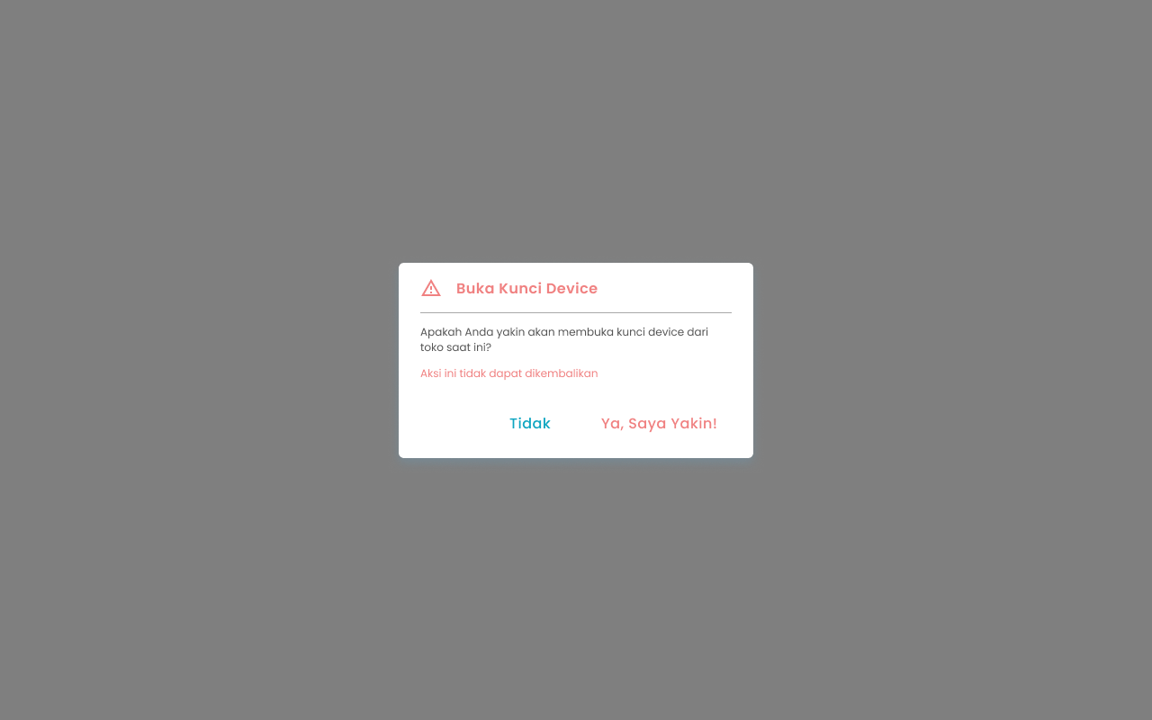
- Tekan tombol “Ya, Saya Yakin” di halaman konfirmasi untuk melanjutkan buka kunci device
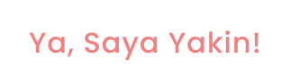

- Tekan tombol “Tidak” di halaman konfirmasi untuk membatalkan buka kunci device

- Setelah menekan tombol “Ya, Saya Yakin”, maka akan menampilkan halaman OTP, Masukkan kode otp sesuai dengan kode yang dikirimkan di no whatsapp anda untuk melakukan pencabutan atau verifikasi buka kunci device
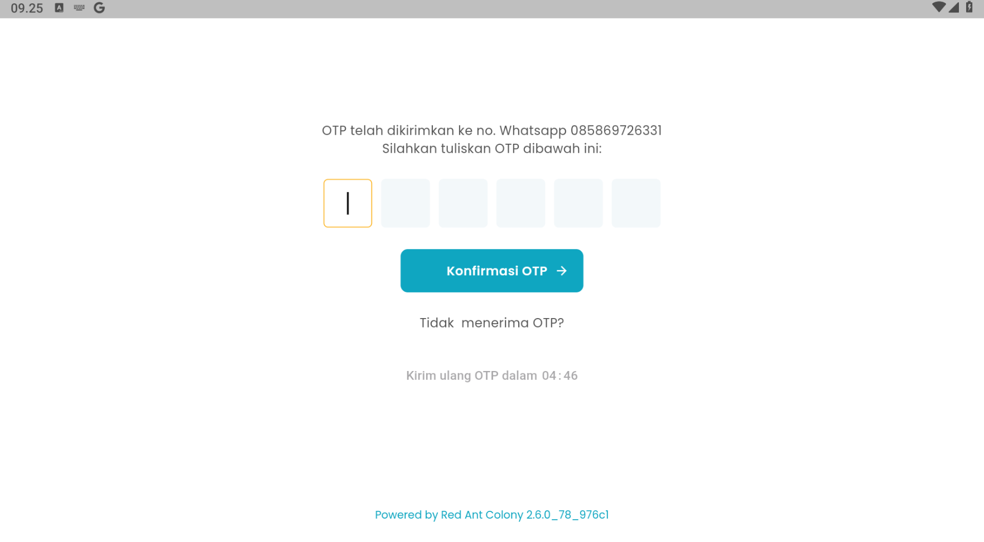
- Setelah mengisi kode OTP yang valid, maka akan menampilkan halaman login
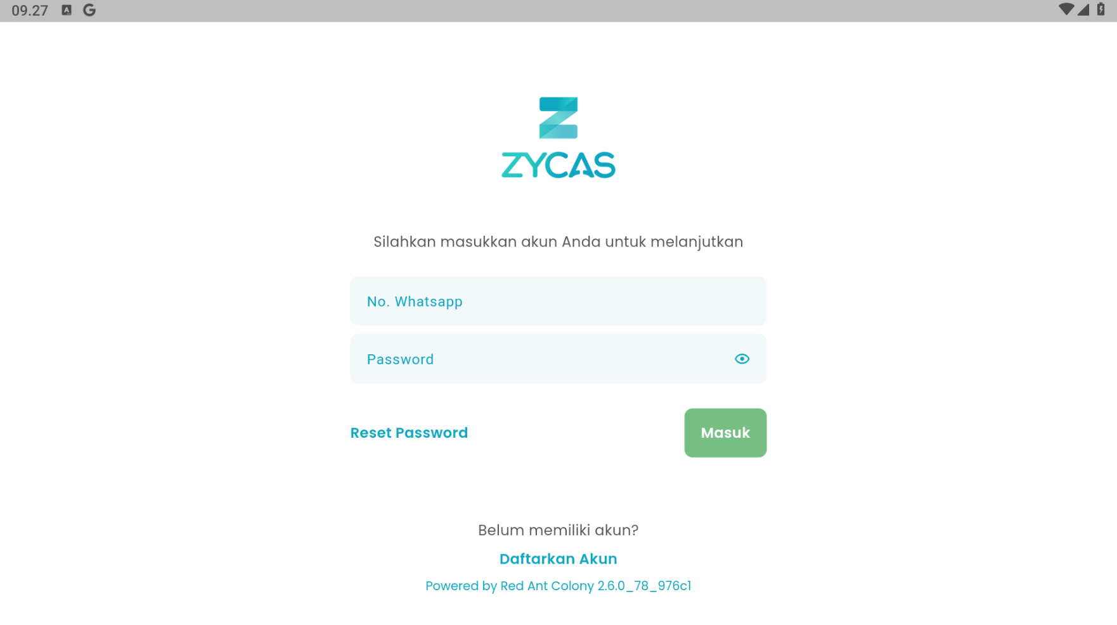

Glosarium

Istilah | Deskripsi (Penjelasan dalam Bahasa Indonesia)
Zycas Mobile | Aplikasi kasir berbasis mobile untuk pengelolaan transaksi, stok, laporan, dan operasional toko.
Autentikasi | Proses keamanan dan verifikasi pengguna sebagai gerbang utama sebelum mengakses fitur aplikasi Zycas.
Pengguna (User) | Individu yang menggunakan aplikasi Zycas sesuai hak akses yang diberikan.
Owner | Pengguna dengan hak akses penuh terhadap seluruh menu dan pengaturan aplikasi.
Karyawan | Pengguna dengan hak akses terbatas sesuai izin dari owner.
Hak Akses | Pengaturan izin yang menentukan fitur dan menu yang dapat diakses oleh pengguna.
Form Login | Halaman untuk memasukkan kredensial pengguna sebelum masuk ke aplikasi.
Registrasi Akun | Proses pendaftaran akun baru untuk dapat menggunakan aplikasi Zycas.
Daftarkan Akun | Tombol untuk memulai proses registrasi akun pengguna baru.
Reset Password | Fitur untuk mengatur ulang kata sandi ketika pengguna lupa password.
No WhatsApp | Nomor WhatsApp yang digunakan sebagai identitas akun dan media pengiriman OTP.
Password | Kata sandi rahasia yang digunakan untuk proses login dan keamanan akun.
Verifikasi Password | Kolom untuk memastikan password yang dimasukkan sesuai.
Kebijakan Privacy | Ketentuan perlindungan data pribadi yang harus disetujui pengguna saat registrasi.
Disclaimer Pengguna | Pernyataan persetujuan pengguna terhadap ketentuan penggunaan aplikasi.
OTP (One Time Password) | Kode verifikasi sekali pakai yang dikirimkan melalui WhatsApp untuk validasi akun atau device.
Konfirmasi OTP | Proses memasukkan dan memverifikasi kode OTP agar proses autentikasi dapat dilanjutkan.
Organisasi | Entitas bisnis atau perusahaan yang menaungi satu atau lebih toko dalam Zycas.
Buat Organisasi | Fitur untuk membuat data organisasi baru setelah registrasi akun.
Nama Organisasi | Identitas nama organisasi yang dibuat pengguna.
Email Organisasi | Alamat email resmi milik organisasi.
SIUP/NIB | Nomor izin usaha organisasi yang dicatat pada sistem.
NPWP | Nomor Pokok Wajib Pajak organisasi.
Toko | Unit usaha atau outlet yang dikelola dalam satu organisasi.
Buat Toko | Fitur untuk menambahkan toko baru ke dalam organisasi.
Nama Toko | Identitas nama toko yang didaftarkan.
Tipe Toko | Kategori umum toko berdasarkan jenis operasionalnya.
Jenis Toko | Klasifikasi detail toko sesuai bidang usaha.
Jenis Toko Lain-lain | Opsi input manual jika jenis toko tidak tersedia dalam daftar.
Alamat Toko | Lokasi alamat fisik toko.
Lokasi Toko | Titik koordinat toko yang ditentukan melalui pemetaan lokasi.
Pin Lokasi | Penanda lokasi toko pada peta sesuai koordinat yang dipilih.
Device | Perangkat yang digunakan untuk mengakses aplikasi Zycas.
No Device | Identitas unik perangkat yang digunakan untuk mengunci akses aplikasi.
Kunci Device | Proses mengikat satu device dengan organisasi dan toko tertentu untuk keamanan.
Device Terkunci | Kondisi ketika device hanya dapat digunakan oleh toko dan organisasi tertentu.
Login Pertama Kali | Proses login awal pada device yang belum terkunci.
Login Device Terkunci | Proses login pada device yang sudah dikunci oleh organisasi dan toko tertentu.
Detail Device | Halaman informasi device yang tertaut pada organisasi dan toko.
Menuju Dashboard | Tombol untuk melanjutkan ke halaman utama aplikasi setelah login berhasil.
Dashboard | Halaman utama Zycas yang menampilkan ringkasan operasional toko.
Buka Kunci Device | Proses melepas keterkaitan device dari organisasi dan toko tertentu.
Konfirmasi Aksi | Halaman persetujuan sebelum melanjutkan proses penting seperti registrasi, login, atau buka kunci device.
Notifikasi Sukses | Pesan sistem yang menandakan proses berhasil dijalankan.

